BÁO GIẢNG TUẦN 12 (TỪ NGÀY 24/11/2025 ĐẾN NGÀY 28/11/20245)
THỨ | TIẾT |  | MÔN | TIẾT THỨ | NỘI DUNG BÀI DẠY | ƯDCNTT | ĐỒ DÙNG  DẠY HỌC
Hai | S | 1 | HĐTN | 25 | Sinh hoạt dưới cờ: Đội viên cùng tiến.
Hai | S | 2 | Toán | 56 | Tính chất giao hoán và kết hợp của phép cộng (Tiết 1) -Trang 82 |  | Giấy màu, bút chì, kéo, keo
Hai | S | 3 | Tiếng Việt | 78 | Đọc: Làm thỏ con bằng giấy | Trình chiếu hình ảnh | Máy tính, ti vi
Hai | S | 4 | Tiếng Việt | 79 | Luyện từ và câu: Tính từ | Soi bài | Bảng phụ
Hai | C | 5 | Khoa học | 23 | Nhiệt độ và sự truyền nhiệt (Tiết 1) | Trình chiếu hình ảnh | Máy tính, ti vi
Hai | C | 6 | Âm nhạc
Hai | C | 7 | GDTC | 23 | Đứng kiễng gót, hai chân rộng bằng vai |  | Còi, sân tập
Hai | C | 8
Ba | S | 1 | Toán | 57 | Tính chất giao hoán và kết hợp của phép cộng (Tiết 2) -Trang 84 | Soi bài | Máy tính, ti vi, máy soi
Ba | S | 2 | Tiếng Việt | 80 | Viết: Tìm hiểu cách viết hướng dẫn thực hiện một công việc |  | Bảng phụ
Ba | S | 3 | Khoa Học | 24 | Nhiệt độ và sự truyền nhiệt (Tiết 2) | Trình chiếu hình ảnh | Máy tính, ti vi
Ba | S | 4 | GDTC | 24 | Đứng kiễng gót, chân trước chân sau |  | Còi, sân tập
Ba | C | 5 | Đạo Đức | 12 | Yêu lao động (Tiết 3) | Trình chiếu hình ảnh | Máy tính, ti vi
Ba | C | 6 | Tiếng Anh
Ba | C | 7 | LS-ĐL
Ba | C | 8
Tư | S | 1 | Toán | 58 | Luyện tập -Trang 85 | Soi bài | Máy tính, ti vi, máy soi
Tư | S | 2 | Tin Học
Tư | S | 3 | Tiếng Việt | 81 | Đọc: Bức tường có nhiều phép lạ (t1) | Trình chiếu hình ảnh | Máy tính, ti vi
Tư | S | 4 | Tiếng Việt | 82 | Đọc: Bức tường có nhiều phép lạ (t2) | Trình chiếu hình ảnh | Máy tính, ti vi
Tư | C | 5 | Tiếng Anh
Tư | C | 6 | Công nghệ
Tư | C | 7 | TV (B.S) | 12 | Đọc sách
Tư | C | 8
Năm | S | 1 | Tiếng Việt | 83 | Viết: Viết hướng dẫn thực hiện một công việc
Năm | S |  | Mĩ Thuật
Năm | S | 3 | Toán | 59 | Tìm hai số khi biết tổng và hiệu của hai số đó -Trang 86 | Soi bài | Máy tính, ti vi, máy soi
Năm | S | 4 | HĐTN | 26 | Hoạt động giáo dục theo chủ đề: Tình bạn | Trình chiếu hình ảnh | Máy tính, ti vi
Năm | C | 5
Năm | C | 6
Năm | C | 7
Năm | C | 8
Sáu | S | 1 | Toán | 60 | Luyện tập -Trang 87 | Soi bài | Máy tính, ti vi, máy soi
Sáu | S | 2 | Tiếng Việt | 84 | Nói và nghe: Nhà phát minh và bà cụ | Trình chiếu hình ảnh | Máy tính, ti vi
Sáu | S | 3 | LS-ĐL
Sáu | S | 4 | Tiếng Anh
Sáu | C | 5 | Toán (BS) | 12 | Luyện tập | Soi bài | Máy tính, ti vi, máy soi
Sáu | C | 6 | HĐTN | 27 | Sinh hoạt lớp: Sinh hoạt theo chủ đề: Cam kết tình bạn. | Trình chiếu hình ảnh | Máy tính, ti vi
Sáu | C | 7 | Tiếng Anh

TUẦN 12 Thứ Hai ngày 24 tháng 11 năm 2025
Sáng: Tiết 1: Hoạt động trải nghiệm
SINH HOẠT DƯỚI CỜ: ĐỘI VIÊN CÙNG TIẾN
I. YÊU CẦU CẦN ĐẠT:
1. Yêu cầu cần đạt về kiến thức, kĩ năng:
- Hưởng ứng phong trào Đội viên cùng tiến, Nghe và chia sẻ về những tấm gương đội viên đoàn kết giúp đỡ nhau cùng tiến bộ.
2. Yêu cầu cần đạt về năng lực, phẩm chất
-Năng lực giao tiếp và hợp tác: Biết chia sẻ về thực tạng trường lớp và thực hiện việc làm cụ thể giữ gìn trường lớp xanh, sạch đẹp, nêu và giải quyết vấn đề xảy ra trong quan hệ bạn bè
- Phẩm chất nhân ái: tôn trọng, yêu quý và giữ gìn sản phẩm hoc tập..Phẩm chất chăm chỉ: Có tinh thần chăm chỉ học tập, nghiên cứu khoa học. Phẩm chất trách nhiệm: Thực hiện được lời nói, việc làm để duy trì và phát triển mối quan hệ với bạn bè thầy cô
II. ĐỒ DÙNG , PHƯƠNG TIỆN DẠY HỌC
1.Giáo viên:
- Kế hoạch bài dạy, bài giảng Power point.
- SGK và các thiết bị, học liệu phục vụ cho tiết dạy.
2. Học sinh:
- SGK, vở ghi chép, vật liệu dụng cụ phục vụ cho việc học tập

III. HOẠT ĐỘNG DẠY HỌC
Hoạt động của giáo viên | Hoạt động của học sinh
1. Khởi động:
- Mục tiêu:
+ Tạo không khí vui vẻ, khấn khởi trước giờ học.
- Cách tiến hành:
− GV yêu cầu HS chỉnh lại quần áo, tóc tai để chuẩn bị làm lễ chào cờ.  - GV cho HS chào cờ. | - HS quan sát, thực hiện.
2. Sinh hoạt dưới cờ: Đội viên cùng tiến
- Mục tiêu: tham gia phong trào xây dựng: Đội viên cùng tiến
. Chia sẻ cảm nghĩ khi sau khi nghe những tấm gương đội viên đoàn kết giúp đỡ nhau cùng tiến bộ.
- Cách tiến hành:
- GV cho HS tham gia xây dựng đôi bạn cùng tiến và chia sẻ những tấm gương đội viên đoàn kết giúp đỡ nhau cùng tiến bộ.  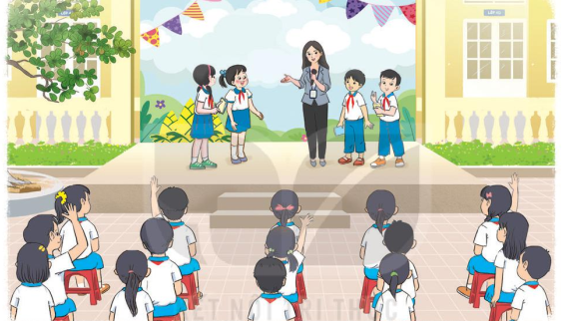  - GV cho học sinh tham gia và chia sẻ những tấm gương đội viên đoàn kết giúp đỡ nhau cùng tiến bộ. | - HS xem.  - Các nhóm lên thực hiện tham gia và chia sẻ ý tưởng của mình  - HS lắng nghe.
3. Vận dụng.trải nghiệm
- Mục tiêu: Củng cố, dặn dò
- Cách tiến hành:
- HS nêu cảm nhận của mình sau buổi sinh hoạt.  - HS lắng nghe. | GV tóm tắt nội dung chính
IV, ĐIỀU CHỈNH BỔ SUNG
.........................................................................................................................................

------------------------------------------------
Tiết 2: Toán
TÍNH CHẤT GIAO HOẠT, KẾT HỢP CỦA PHÉP CỘNG (t1) – Trang 82
I.YÊU CẦU CẦN ĐẠT:
1. Yêu cầu cần đạt về kiến thức, kĩ năng:
- Nhận biết tính chất giao hoán của phép cộng, hiểu được rằng khi đổi chỗ các số hạng trong một tổng thì tổng đó không thay đổi,
- Áp dụng được tính chất giao hoán để thực hiện phép tính một cách thuận tiện
- Phát triển năng lực lập luận, tư duy toán học và năng lực giao tiếp toán học
- Vận dụng bài học vào thực tiễn.
2. Yêu cầu cần đạt về năng lực, phẩm chất
- Năng lực tự chủ, tự học: Biết tự giác học tập, làm bài tập và các nhiệm vụ được giao.
- Năng lực giải quyết vấn đề và sáng tạo: tham gia tốt trò chơi, vận dụng.
- Năng lực giao tiếp và hợp tác: Phát triển năng lực giao tiếp trong hoạt động nhóm.
- Phẩm chất nhân ái: Có ý thức giúp đỡ lẫn nhau trong hoạt động nhóm để hoàn thành nhiệm vụ.
- Phẩm chất chăm chỉ: Có ý thức tự giác học tập, trả lời câu hỏi; làm tốt các bài tập.
- Phẩm chất trách nhiệm: Biết giữ trật tự, lắng nghe và học tập nghiêm túc.

II. ĐỒ DÙNG DẠY HỌC.
- Kế hoạch bài dạy, bài giảng Power point, ti vi, máy tính, máy soi.
- SGK và các thiết bị, học liệu phục vụ cho tiết dạy.
III. HOẠT ĐỘNG DẠY HỌC.
Hoạt động của giáo viên | Hoạt động của học sinh
1. Khởi động:
- Mục tiêu:
+ Tạo không khí vui vẻ, khấn khởi trước giờ học.
+ Kiểm tra kiến thức đã học của học sinh ở bài trước.
- Cách tiến hành:
- GV tổ chức trò chơi để khởi động bài học.  + Câu 1: Muốn cộng hai số có nhiều chữ số ta thực hiện theo các bước nào?  + Câu 2: Tính :53 270 +43 330 =  + Câu 3: Muốn trừ hai số có nhiều chữ số ta thực hiện theo các bước nào?  + Câu 4: Muốn tìm số bị trừ ta làm như thế nào?  - GV Nhận xét, tuyên dương.  - GV dẫn dắt vào bài mới | - HS tham gia trò chơi  + Trả lời:  - HS trả lời  53 270 + 43 330 = 96 600  + Viết số trừ dưới số bị trừ sao cho các chữ số ở cùng một hàng hàng thẳng cột với nhau. Sau đó trừ theo thứ tự từ phải qua trái.  - Lấy hiệu cộng số trừ.  - HS lắng nghe
2. Khám phá:
Mục tiêu:
- Nhận biết tính chất giao hoán của phép cộng.
- Cách tiến hành:
GV yêu cầu HS đọc nối tiếp theo bàn lời thoại của cô bán hàng, Mai, mẹ và Mi  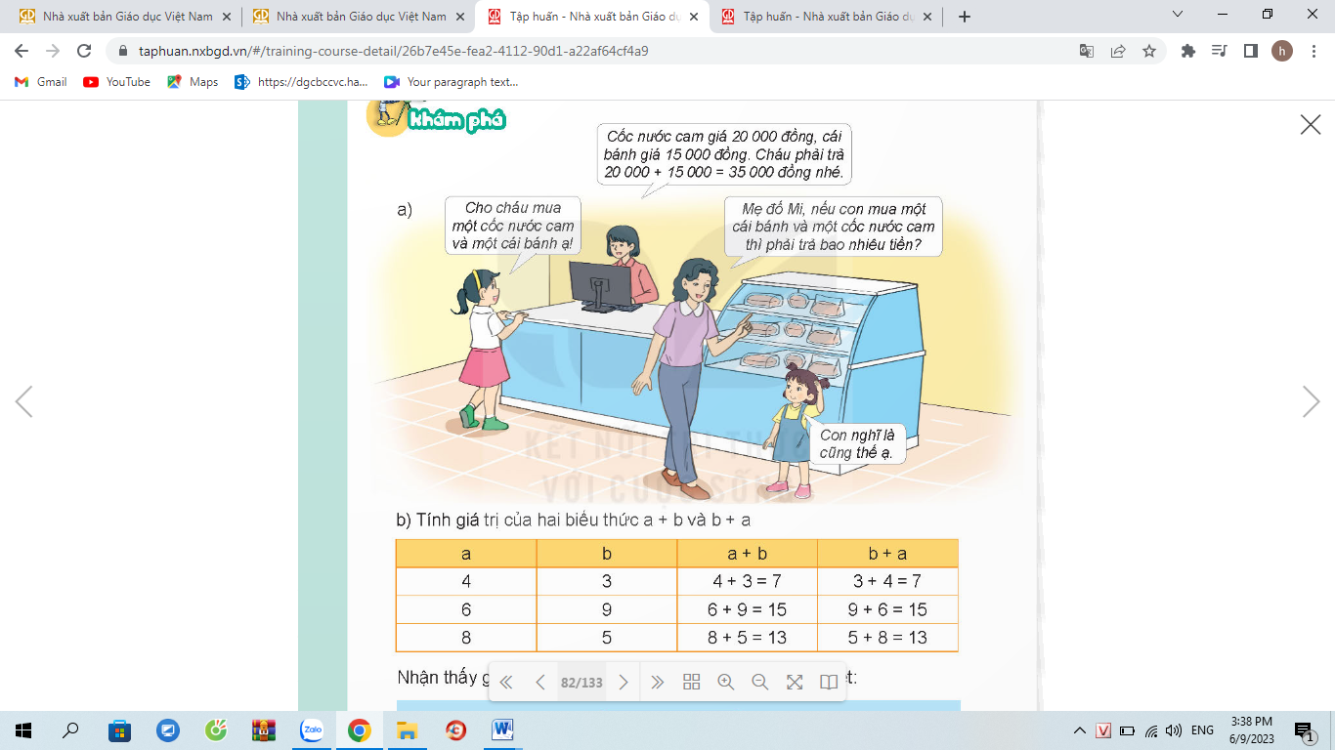  H : Dựa vào đoạn hội thoại trên, bạn Mai đã mua những thứ gì?  H: Bạn Mai phải trả bao nhiêu tiền?  H: Nêu câu hỏi mẹ Mi hỏi Mi?  H: Theo con đáp án bạn Mi đưa có đúng không?  H: Để tính số tiền mà mẹ Mi hỏi, chúng ta làm thế nào?  - Nhận xét về số tiền mua 1 cốc nước cam và một cái bánh với số tiền mua  một cái bánh và một cốc nước cam  a) Cho học sinh thảo luận nhóm 2 bảng sau tìm ra kiến thức bài học  Tính giá trị của hai biểu thức a + b và b + a  H: Con có nhận xét gì về vị trí các số hạng của biểu thức a + b và b + a  GV: Kết luận về tính chất giao hoán của phép cộng.  - Khi đổi chỗ các số hạng trong một tổng thì tổng không thay đổi. | Học sinh đọc lời thoại rồi thảo luận nhóm 4 để trả lời câu hỏi GV đưa ra.  - Mai mua 1 cốc nước cam và một cái bánh 35 000 đồng  - Nếu con mua một cái bánh và một cốc nước cam thì phải trả bao nhiêu tiền?  - Đúng  - Lấy giá 1 cái bánh cộng giá 1 cốc nước cam  - Số tiền bằng nhau.  Thảo luận nhóm 2 và nêu ý kiến:  Giá trị của hai biểu thức a + b và b + a luôn bằng nhau  Các số hạng đổi chỗ cho nhau  Nghe và ghi nhớ
  a | b | a + b | b + a
  4 | 3 | 4 + 3 =… | 3 + 4 =…
  6 | 9 | 6 + 9 =… | 9 + 6 =…
  8 | 5 | 8 + 5 =… | 5 + 8 =…
3. Luyện tập, thực hành.
- Mục tiêu:
- Áp dụng được tính chất giao hoán vào bài toán dạng tính bằng cách thuận tiện.
- Cách tiến hành:
Bài 1. Số (Làm việc cá nhân) Nêu số và cách làm  - GV gọi HS đọc YC đề bài  - GV yêu cầu HS làm bài cá nhân  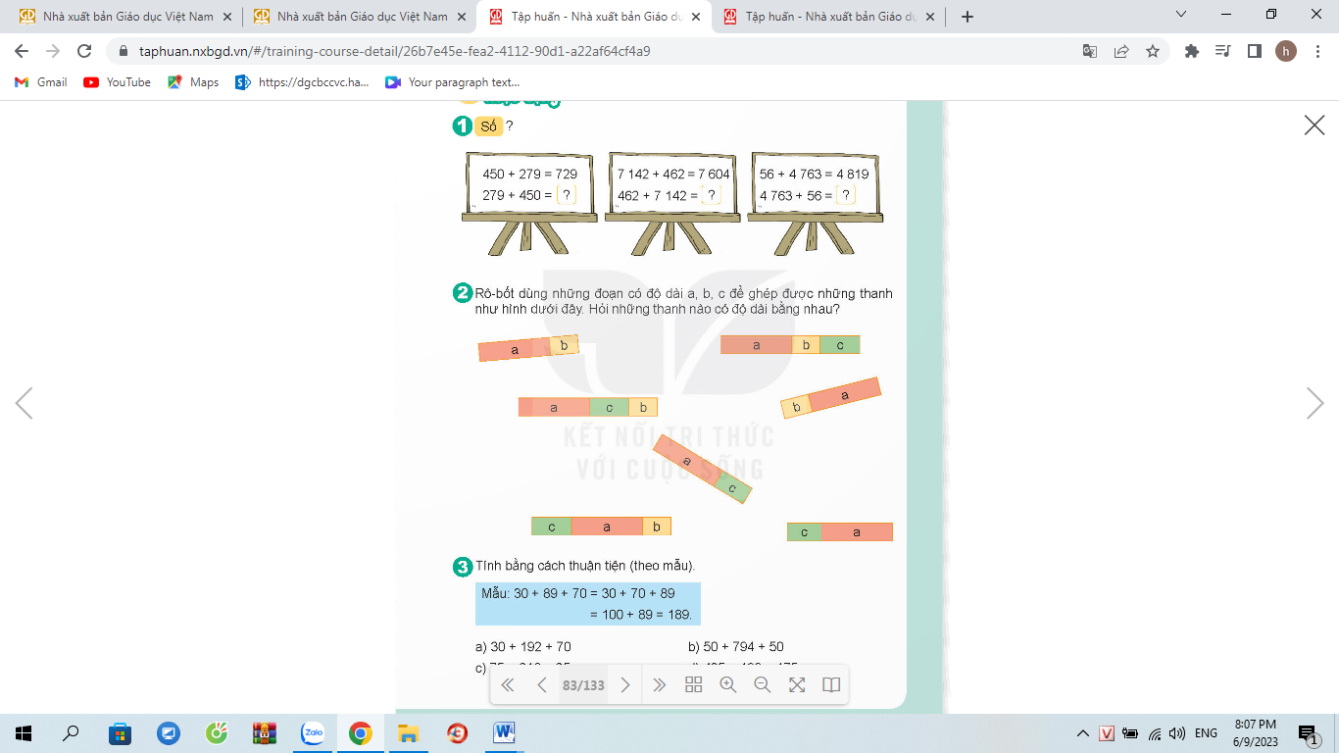  - GV hướng dẫn học sinh làm miệng và kết hợp trình chiếu bài làm của HS.  H: Tại sao không cần tính kết quả phép cộng ở dòng thứ 2 mà con vẫn điền luôn được kết quả đúng?  GV nhận xét, tuyên dương.  GV: Chốt kiến thức về tính chất giao hoán  của phép cộng  Bài 2: (Làm việc nhóm 4)  - Quan sát hình vẽ, đọc đề bài:  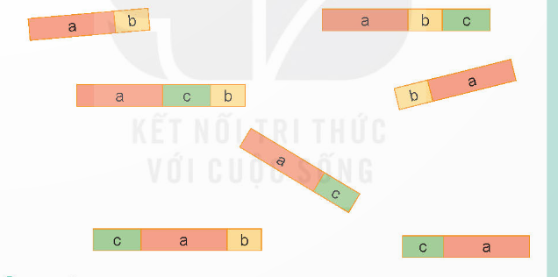  GV cho HS làm bài theo nhóm 4 để tìm ra những thanh gỗ có độ dài bằng nhau.  - GV gọi HS nêu kết quả và giải thích tại sao những thanh gỗ có độ dài bằng nhau.  - GV nhận xét, tuyên dương.  Bài 3: ( HS làm cá nhân và kết hợp nhóm đôi)  - GV gọi HS đọc yêu cầu đề bài  a) 30 + 192 + 70 b) 50 + 794 + 50  c) 75 + 219 + 25 c) 125 +199 +175  - GV gọi HS lên bảng làm  - Sau đó cho HS nêu cách làm và đọc kết quả  - Đổi vở soát theo cặp trình bày kết quả, nhận xét lẫn nhau.  - GV Nhận xét, tuyên dương. | - 1 HS nêu miệng yêu cầu bài tập.  - HS làm bài vào vở  HS trình bày kết quả  Dựa vào tính chát giao hoán của phép cộng  HS lắng nghe rút kinh nghiệm.  Đọc đề bài và thảo luận nhóm 4  Trình bày kết quả  Trả lời:  a +c+b = a+b+c = c+a+b  a+b = b+a  a+c = c+a  HS lắng nghe rút kinh nghiệm.  1 HS đọc YC đề bài  HS làm bài trong vở  - Trình bày cách làm  a) 30 + 192 + 70 b) 50 + 794 + 50  = (30 + 70)+ 192)= (50 + 50) + 794  = 100 + 192 = 100 + 794  = 292 = 894  c) 75 + 219 + 25 d)425 +199 +175  =(75 + 25)+ 219= ( 425+ 175)+199  = 100 + 219 = 600 + 199  = 319 = 799  - HS đổi vở soát cách làm và kết quả.  - Lắng nghe, rút kinh nghiệm.
4. Vận dụng trải nghiệm.
- Mục tiêu:
+ Củng cố những kiến thức đã học trong tiết học để học sinh khắc sâu nội dung.
+ Vận dụng kiến thức đã học vào thực tiễn.
+ Tạo không khí vui vẻ, hào hứng, lưu luyến sau khi học sinh bài học.
- Cách tiến hành:
- GV tổ chức vận dụng bằng các hình thức như trò chơi, hái hoa,...sau bài học để học sinh Áp dụng được tính chất giao hoán của phép cộng.  - Nhận xét, tuyên dương. | - HS tham gia để vận dụng kiến thức đã học vào thực tiễn.  - HS lắng nghe để vận dụng vào thực tiễn.
* Điều chỉnh sau bài dạy:
.....................................................................................................................................
------------------------------------------------
Tiết 3 : Tiếng việt
ĐỌC: LÀM THỎ CON BẰNG GIẤY
I.YÊU CẦU CẦN ĐẠT:
1. Yêu cầu cần đạt về kiến thức
- Đọc đúng từ ngữ, câu, đoạn và toàn bộ bài đọc Làm thỏ con bằng giấy . Biết ngắt nghỉ câu phù hợp sau dấu chấm, dấu phẩy, nhấn giọng vào những từ ngữ, chi tiết quan trọng trong văn bản.
- Nhận biết được thông tin quan trọng trong bài đọc Làm thỏ con bằng giấy (dụng cụ, vật liệu, các bước làm thỏ con bằng giấy, …).
- Hiểu nội dung khái quát của bài đọc: Những hướng dẫn cụ thể để làm thỏ con bằng giấy.
- Phát triển năng lực ngôn ngữ.
- Biết cách sắp xếp các hoạt động khi thực hiện một công việc; biết vận dụng các điều đã học vào thực tế và chia sẻ với mọi người xung quanh; biết trân trọng những đồ vật do mình tự làm ra.
2. Yêu cầu cần đạt về năng lực, phẩm chất
- Năng lực tự chủ, tự học: Tích cực tập đọc, cố gắng luyện đọc đúng, luyện đọc diễn cảm tốt.
- Năng lực giải quyết vấn đề và sáng tạo: Nâng cao kĩ năng tìm hiểu ý nghĩa nội dung bài đọc và vận dụng vào thực tiễn.
- Năng lực giao tiếp và hợp tác: Phát triển năng lực giao tiếp trong trả lời các câu hỏi và hoạt động nhóm.
- Phẩm chất nhân ái: Thông qua bài đọc, biết trân trọng những đồ vật do mình tự làm ra.
- Phẩm chất chăm chỉ: Có ý thức tự giác tập đọc, trả lời các câu hỏi.
- Phẩm chất trách nhiệm: Biết giữ trật tự, lắng nghe và học tập nghiêm túc.
II. ĐỒ DÙNG DẠY HỌC.
- Kế hoạch bài dạy, bài giảng Power point, ti vi, máy tính.
- SGK và các thiết bị, học liệu phụ vụ cho tiết dạy.
III. HOẠT ĐỘNG DẠY HỌC.
Hoạt động của giáo viên | Hoạt động của học sinh
1. Khởi động:
- Mục tiêu:
+ Tạo không khí vui vẻ, phấn khởi trước giờ học.
+ Kiểm tra kiến thức đã học của học sinh ở bài trước.
- Cách tiến hành:
- GV tổ chức trò chơi: Hái hoa dân chủ để khởi động bài học.  + Câu 1: Đọc đoạn 1,2 bài: Bầu trời mùa thu và nêu cảm nghĩ của em về một chi tiết em thích trong bài đọc  + Câu 2: Đọc đoạn 3 bài: Bầu trời mùa thu và nêu cảm nghĩ của em về một chi tiết em thích trong bài đọc  - GV Nhận xét, tuyên dương.  - GV YC HS quan sát tranh minh họa và trả lời câu hỏi:  + Bức tranh vẽ gì?  + Trong bữa tiệc sinh nhật có những gì làm em chú ý?  + Bạn nhỏ trong bài tặng bạn món quà gì?  + GV giao nhiệm vụ: YC HS làm việc theo nhóm 2 trao đổi nội dung:  + Em biết làm những đồ chơi nào? Chia sẻ với bạn cách làm một đồ chơi?  - GV nhận xét, góp ý, tuyên dương HS  - GV dẫn sang bài đọc làm thỏ con bằng giấy: Qua chia sẻ của các bạn cả lớp đã biết thêm nhiều loại đồ chơi và cách làm một số đồ chơi. Bài đọc hôm nay hướng dẫn các em cách làm một đồ chơi đơn giản dễ làm và sau khi đọc bài các em có thể thực hiện được ngay để tặng bạn bè đó là đồ chơi nào vậy? Chúng ta cùng quan sát tranh và đọc bài làm thỏ con bằng giấy để biết thông tin. | - HS tham gia trò chơi  + Đọc các đoạn trong bài đọc theo yêu cầu trò chơi và trả lời câu hỏi.  - HS lắng nghe.  - Học sinh thực hiện.  - Bức tranh vẽ cảnh một bữa tiệc sinh nhật của bạn nhỏ.  - Có bánh sinh nhật, hoa quả, bánh kẹo.  - Bạn nhỏ tặng nạn 1 con thỏ có màu trắng, bằng giấy.  - HS làm việc nhóm theo yêu cầu  - HS chia sẻ trong nhóm và trước lớp  - Lắng nghe  - Lắng nghe
2. Khám phá.
- Mục tiêu: Đọc đúng từ ngữ, câu, đoạn và toàn bộ bài đọc Làm thỏ con bằng giấy . Biết ngắt nghỉ câu phù hợp sau dấu chấm, dấu phẩy, nhấn giọng vào những từ ngữ, chi tiết quan trọng trong văn bản.
- Cách tiến hành:
2.1. Hoạt động 1: Đọc đúng.  - GV đọc mẫu lần 1: Đọc diễn cảm cả bài, nhấn giọng ở những từ ngữ giàu sức gợi tả, gợi cảm.  - GV HD đọc: Đọc trôi chảy toàn bài, ngắt nghỉ câu đúng, chú ý câu dài. Đọc diễn cảm các lời thoại với ngữ điệu phù hợp.  - Gọi 1 HS đọc toàn bài.  - GV chia đoạn: 2 đoạn  - GV gọi 2 HS đọc nối tiếp bài.  - GV hướng dẫn luyện đọc từ khó: nét đứt, trang trí, vui sướng, …  - GV hướng dẫn luyện đọc câu:  Dùng hồ dán hai mép của mỗi hình chữ nhật để tạo đầu thỏ /và thân thỏ;…  - GV nhận xét. |  | - HS lắng nghe cách đọc.  - HS lắng nghe giáo viên hướng dẫn cách đọc.  - 1 HS đọc toàn bài.  - HS quan sát  - 2 HS đọc nối tiếp theo đoạn.  - HS đọc từ khó.  - 2-3 HS đọc câu.
2.2. Hoạt động 2: Đọc diễn cảm.  - GV đọc mẫu lần 2: Đọc diễn cảm ngắt, nghỉ theo nhịp thơ, từng khổ thơ theo cảm xúc của tác giả.  - Mời 2 HS đọc nối tiếp các phần trong bài.  - GV cho HS luyện đọc theo nhóm đôi (mỗi học sinh đọc 1 đoạn và nối tiếp nhau cho đến hết).  - GV theo dõi sửa sai.  - Thi đọc diễn cảm trước lớp:  + GV tổ chức cho mỗi tổ cử đại diện tham gia thi đọc diễn cảm trước lớp.  + GV nhận xét tuyên dương |  | - HS lắng nghe cách đọc diễn cảm.  - 2 HS đọc nối tiếp các phần trong bài.  - HS luyện đọc diễn cảm theo nhóm 2.  - HS lắng nghe rút kinh nghiệm.  + Mỗi tổ cử đại diện tham gia thi đọc diễn cảm trước lớp.  + HS lắng nghe, học tập lẫn nhau.
3. Luyện tập.
- Mục tiêu:
+ Nhận biết được thông tin quan trọng trong bài đọc Làm thỏ con bằng giấy (dụng cụ, vật liệu, các bước làm thỏ con bằng giấy, …).
+ Hiểu nội dung khái quát của bài đọc: Những hướng dẫn cụ thể để làm thỏ con bằng giấy.
- Cách tiến hành:
3.1. Tìm hiểu bài.  - GV HD HS đọc chú giải từ ngữ mới và nêu những từ ngữ còn khó hiểu. GV HD HS tra từ điển.  - GV gọi HS đọc và trả lời lần lượt các câu hỏi trong sgk. YC HS hoạt động nhóm 4 và trả lời các câu hỏi.  - GV hỗ trợ HS gặp khó khăn, lưu ý rèn cách trả lời đầy đủ câu.  + Câu 1: Dựa vào bài đọc, cho biết cần chuẩn bị những đồ vật nào để làm thỏ con bằng giấy?  + Câu 2: Để làm được thỏ con bằng giấy, cần phải thực hiện những bước nào? Nêu hoạt động chính trong mỗi bước?  + Câu 3: Dựa vào bài đọc, trình bày 1-2 bước làm thỏ con bằng giấy.  + Câu 4:  *Giới thiệu về chú thỏ con bằng giấy được nói đến trong bài đọc. GV gợi ý:  + Chú thỏ được làm bằng nguyên liệu gì?  + Hình dáng ra sao? kích thước thế nào?  + Chú thỏ bằng giấy gồm những bộ phận gì?  * Về cách làm chú thỏ. GV đặt câu hỏi gợi ý:  + Để làm chú thỏ cần thực hiện mấy bước?  + Mỗi bước cần làm gì?  - GV nhận xét, tuyên dương  - GV mời HS nêu nội dung bài.  - GV nhận xét và chốt: Những hướng dẫn cụ thể để làm thỏ con bằng giấy. |  | - HS tra từ điển để giải từ ngữ mới.  - HS hoạt động nhóm 4 và trả lời lần lượt các câu hỏi:  + Băng dính, bút chì, hồ dán, kéo, giấy trắng, bút màu, giấy màu, kim chỉ.  + Để làm được thỏ con bằng giấy, cần phải thực hiện 3 bước. Hoạt động chính trong mỗi bước là:  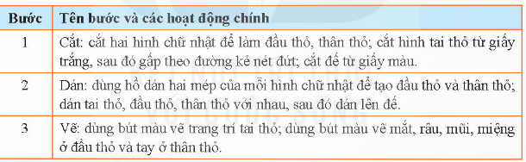  + 1-2 HS trình bày bước làm thỏ con bằng giấy.  + Chú thỏ được làm bằng giấy  + HS trả lời theo bài học  + Chú thỏ bằng giấy gồm những bộ phận: Đầu thỏ, thân thỏ, tai thỏ và đế.  + Để làm chú thỏ cần thực hiện 3 bước  + HS trả lời theo bài học  - HS nêu nội dung bài theo sự hiểu biết của mình.  - HS nhắc lại nội dung bài học.
3.2. Luyện đọc lại  - GV Hướng dẫn lại cách đọc diễn cảm.  - Mời một số học sinh đọc nối tiếp.  - GV nhận xét, tuyên dương.- GV nhận xét, tuyên dương. |  | - HS lắng nghe lại cách đọc diễn cảm.  - HS đọc nối tiếp theo đoạn. Đọc một số lượt.  - HS lắng nghe rút kinh nghiệm.
4. Vận dụng trải nghiệm.
- Mục tiêu:
+ Củng cố những kiến thức đã học trong tiết học để học sinh khắc sâu nội dung.
+ Biết cách sắp xếp các hoạt động khi thực hiện một công việc; biết vận dụng các điều đã học vào thực tế và chia sẻ với mọi người xung quanh; biết trân trọng những đồ vật do mình tự làm ra.
+ Tạo không khí vui vẻ, hào hứng, lưu luyến sau khi học sinh bài học.
- Cách tiến hành:
- GV tổ chức trò chơi: Truyền điện để học sinh thi nêu cách làm đồ chơi mình đã tự làm được.  - Nhận xét, tuyên dương.  - GV nhận xét tiết dạy.  - Dặn dò bài về nhà. | - HS tham gia để vận dụng kiến thức đã học vào thực tiễn.  - Một số HS tham gia trò chơi  - Lắng nghe
* Điều chỉnh sau bài dạy:
.....................................................................................................................................
------------------------------------------------
Tiết 4: Tiếng việt
LTVC: TÍNH TỪ
I. YÊU CẦU CẦN ĐẠT.
1. Yêu cầu cần đạt về kiến thức
- Biết tính từ là từ chỉ đặc điểm của sự vật, hoạt động, trạng thái; biết dùng tính từ để miêu tả đặc điểm của sự vật.
- Phát triển năng lực ngôn ngữ.
- Biết vận dụng bài học vào thực tiễn cuộc sống.
2. Yêu cầu cần đạt về năng lực, phẩm chất
- Năng lực tự chủ, tự học: Tích cực học tập, tiếp thu kiến thức để thực hiện tốt nội dung bài học.
- Năng lực giải quyết vấn đề và sáng tạo: Nâng cao kĩ năng dùng từ điển, vận dụng bài đọc vào thực tiễn.
- Năng lực giao tiếp và hợp tác: Phát triển năng lực giao tiếp trong trò chơi và hoạt động nhóm.
- Phẩm chất nhân ái: Thông qua bài học, biết yêu quý bạn bè và đoàn kết trong học tập.
- Phẩm chất chăm chỉ: Có ý thức tự giác trong học tập, trò chơi và vận dụng.
- Phẩm chất trách nhiệm: Biết giữ trật tự, lắng nghe và học tập nghiêm túc.
II. ĐỒ DÙNG DẠY HỌC.
- Kế hoạch bài dạy, bài giảng Power point.
- SGK và các thiết bị, học liệu phụ vụ cho tiết dạy.
III. HOẠT ĐỘNG DẠY HỌC.
Hoạt động của giáo viên | Hoạt động của học sinh
1. Khởi động:
- Mục tiêu:
+ Tạo không khí vui vẻ, phấn khởi trước giờ học.
+ Kiểm tra kiến thức đã học của học sinh ở bài trước.
- Cách tiến hành:
- GV tổ chức trò chơi: Truyền điện để khởi động bài học.  + Câu 1: Động từ là gì?  + Câu 2: Tìm các động từ có chứa tiếng “quý”.  - GV Nhận xét, tuyên dương.  - GV dùng tranh minh họa hoặc dựa vào trò chơi để khởi động vào bài mới. | - HS tham gia trò chơi  + HS trả lời  + yêu quý, quý mến, …  - HS lắng nghe.  - Học sinh thực hiện.
2. Khám phá.
- Mục tiêu:
+ Biết tính từ là từ chỉ đặc điểm của sự vật, hoạt động, trạng thái.
+ Phát triển năng lực ngôn ngữ.
- Cách tiến hành:
* Tìm hiểu về đặc điểm của sự vật.  Bài 1: Tìm từ chỉ đặc điểm theo yêu cầu dưới đây  - GV mời 1 HS đọc yêu cầu và nội dung:  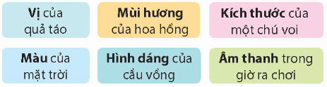  - GV YC HS hoạt động nhóm 4 trên phiếu khổ to.  - Gọi các nhóm báo cáo kết quả  - GV nhận xét kết luận  Bài 2.  - GV YC HS đọc yêu cầu bài tập.  - GV có thể nêu một đáp án làm ví dụ cho học sinh hiểu “từ chỉ đặc điểm của sự vật” và “từ chỉ đặc điểm của hoạt động”  + VD: vàng ruộm (là đặc điểm của sự vật “ánh nắng”)  + VD: nhanh (là đặc điểm của hoạt động “lướt đi”).  - GV YC HS hoạt động nhóm 4 trên phiếu khổ to.  - Gọi các nhóm báo cáo kết quả  - GV nhận xét kết luận  - GV chỉ rõ các từ đã tìm được chỉ đặc điểm của sự vật hoạt động cụ thể:  + VD: vàng ruộm, nâu sẫm, đỏ rực, xanh mướt (đặc điểm của nắng), thơm nồng (đặc điểm của cánh đồng), um tùm (đặc điểm của vườn cây), …  - GV giới thiệu kiến thức cần ghi nhớ. Những từ trong bài tập 1 và 2 được gọi là tính từ.  - Vậy theo em hiểu, tính từ là gì?  - GV mời 1-2 HS đọc to phần ghi nhớ. Cả lớp đọc thầm theo.  - GV chốt lại kiến thức về tính từ |  | - 1 HS đọc yêu cầu bài 1. Cả lớp lắng nghe bạn đọc.  - HS làm việc nhóm theo yêu cầu  - Đại diện các nhóm báo cáo kết quả  - Nhận xét, bổ sung  - Kết quả:  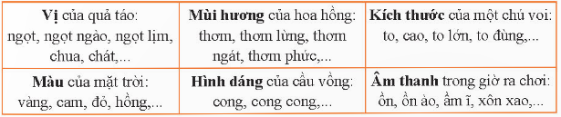  - HS đọc yêu cầu bài  - HS lắng nghe  - HS làm việc nhóm theo yêu cầu  - Đại diện các nhóm báo cáo kết quả  - Nhận xét, bổ sung  - KQ:  + Từ chỉ đặc điểm của sự vật: vàng ruộm, thơm nồng, nâu sẫm, đỏ rực, xanh mướt, um tùm, nhỏ xíu, tròn xoe, …  + Từ chỉ đặc điểm của hoạt động: nhanh, thoăn thoắt, kín đáo, nhè nhẹ, chậm rãi, cao, …  - HS lắng nghe  - HS lắng nghe  + Tính từ là từ chỉ đặc điểm của sự vật hoạt động trạng thái.  - HS đọc phần ghi nhớ  - HS lắng nghe
3. Luyện tập.
- Mục tiêu:
+ Biết dùng tính từ để miêu tả đặc điểm của sự vật.
+ Phát triển năng lực ngôn ngữ.
- Cách tiến hành:
Bài 3.  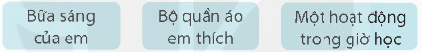  - GV nhấn mạnh các kiến thức về tính từ  - GV hướng dẫn học sinh làm việc theo cặp  + Hãy nhớ lại bữa sáng hôm nay mình đã ăn, nhớ lại bộ quần áo mình thích hoặc có thể quan sát ngay bộ quần áo đang mặc và chọn một giờ học suy nghĩ về một số hoạt động trong giờ học đó để thực hiện các yêu cầu của bài học.  - GV khuyến khích học sinh tìm nhiều hơn 2 tính từ.  - Gọi các nhóm báo cáo kết quả  - Gọi các nhóm khác nhận xét  - GV nhận xét, tuyên dương các nhóm.  Bài 4. Chơi trò chơi: Đoán đồ vật  - GV mời HS đọc yêu cầu của bài.  - GV mời 1 HS đọc luật chơi  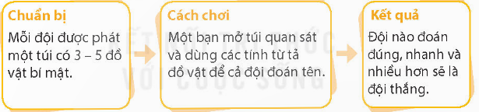  - GV HD HS chơi trong nhóm  - GV mời 2 nhóm đại diện chơi với nhau  - GV tổng kết trò chơi và khen ngợi các đội chơi đoán đúng và nhanh.  - GV nhận xét, tuyên dương |  | - HS đọc yêu cầu bài  - HS lắng nghe  - HS làm việc theo cặp đôi  - Các nhóm báo cáo kết quả  - HS nhóm khác nhận xét  - KQ:  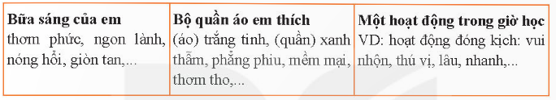  - HS lắng nghe, rút kinh nghiệm  - 1 HS đọc yêu cầu bài tập 4.  - 1 HS đọc luật chơi  - HS chơi trong nhóm  - HS tham gia trò chơi  - HS lắng nghe, rút kinh nghiệm
4. Vận dụng trải nghiệm.
- Mục tiêu:
+ Củng cố những kiến thức đã học trong tiết học để học sinh khắc sâu nội dung.
+ Vận dụng kiến thức đã học vào thực tiễn.
+ Tạo không khí vui vẻ, hào hứng, lưu luyến sau khi học sinh bài học.
- Cách tiến hành:
- GV tổ chức vận dụng bằng trò chơi “Ai nhanh – Ai đúng”.  + GV chuẩn bị một số từ ngữ chỉ sự vật: bảng GV, quạt trần, cây bàng, nắng, vườn cây, lá cờ tổ quốc, ….  + Chia lớp thành 2 nhóm, của một số đại diện tham gia (nhất là những em còn yếu)  + Yêu cầu HS nêu đặc điểm của các từ đó. Đội nào tìm được đặc điểm của từ nhanh hơn sẽ thắng cuộc.  - Nhận xét, tuyên dương. (có thể trao quà,..)  - GV nhận xét tiết dạy.  - Dặn dò bài về nhà. | - HS tham gia để vận dụng kiến thức đã học vào thực tiễn.  - Các nhóm tham gia trò chơi vận dụng.  - HS lắng nghe, rút kinh nghiệm.
_________________________________
Chiều: Tiết 6: Khoa học
NHIỆT ĐỘ VÀ SỰ TRUYỀN NHIỆT (T1)
I. YÊU CẦU CẦN ĐẠT:
1. Yêu cầu cần đạt về kiến thức, kĩ năng:
- Nhiệt có thể truyền từ vật này sng vật khác hoặc phần này sang phần khác của một vật.
- Vận dụng được kiến thức nhiệt truyền từ vật nóng hơn snag vật lạnh hơn để giải thích, đưa ra cách làm vật nóng lên hay lạnh đi trong tình huống đơn giản.
- Rèn luyện kĩ năng làm thí nghiệm, hoạt động trải nghiệm, qua đó góp phần phát triển năng lực khoa học.
2. Yêu cầu cần đạt về năng lực, phẩm chất
- Năng lực tự chủ, tự học: Biết tự chủ thực hiện thí nghiệm, trải nghiệm để kiểm chứng tính thực tiễn của nội dung bài học.
- Năng lực giải quyết vấn đề và sáng tạo: Thực hiện tốt và có sáng tạo trong thực hiện các hoạt động của bài học để năm chắc kiến thức.
- Năng lực giao tiếp và hợp tác: Biết trao đổi, góp ý cùng bạn trong hoạt động nhóm và thí nghiệm.
- Phẩm chất nhân ái: Xây dựng tốt mối quan hệ thân thiện với bạn trong học tập và trải nghiệm.
- Phẩm chất chăm chỉ: Có tinh thần chăm chỉ rèn luyện để năm vững nội dung yêu cầu cần đạt của bài học.
- Phẩm chất trách nhiệm: Có ý thức trách nhiệm với lớp, tôn trọng tập thể.
II. ĐỒ DÙNG DẠY HỌC
- Kế hoạch bài dạy, bài giảng Power point, ti vi, máy tính.
- SGK và các thiết bị, học liệu phục vụ cho tiết dạy.

III. HOẠT ĐỘNG DẠY HỌC
Hoạt động của giáo viên | Hoạt động của học sinh
1. Khởi động:
- Mục tiêu:
+ Tạo không khí vui vẻ, khấn khởi trước giờ học.
+ Thông qua khởi động, giáo viên dẫn dắt bài mới hấp dẫn để thu hút học sinh tập trung.
- Cách tiến hành:
- GV tổ chức trò chơi để khởi động bài học.  + Câu 1: Thân nhiệt của người lớn là bao nhiêu độ C.  + Câu 2: Thân nhiệt của các bạn nhỏ là bao nhiêu độ C.  + Câu 3: Nếu người bị sốt thì là bao nhiêu độ C trở lên.  - GV nhận xét, tuyên dương và dẫn dắt vào bài mới. | - HS tham gia trò chơi. Quan sát hình và trả lời câu hỏi  + Thân nhiệt của người lớn là 37 độ C.  + Thân nhiệt của các bạn nhỏ là 37,5 độ C.  + Nếu người bị sốt thì là 37,8 độ C trở lên..  - HS lắng nghe.
2. Hoạt động:
- Mục tiêu:
+ Nhiệt có thể truyền từ vật này sng vật khác hoặc phần này sang phần khác của một vật.
+ Vận dụng được kiến thức nhiệt truyền từ vật nóng hơn snag vật lạnh hơn để giải thích, đưa ra cách làm vật nóng lên hay lạnh đi trong tình huống đơn giản.
+ Rèn luyện kĩ năng làm thí nghiệm, hoạt động trải nghiệm, qua đó góp phần phát triển năng lực khoa học
- Cách tiến hành:
Hoạt động 1: Thí nghiệm của sự truyền nhiệt. (hoạt động nhóm)  - GV chuẩn bị: Đồ dùng là 1 cốc nước đá, cốc nước nóng, và 2 thìa kim loại giống nhau, giao cho 6 nhóm và yêu cầu:  - Tiến hành: dùng hai tay cầm 2 thìa kim loại để cảm nhận nhiệt độ.  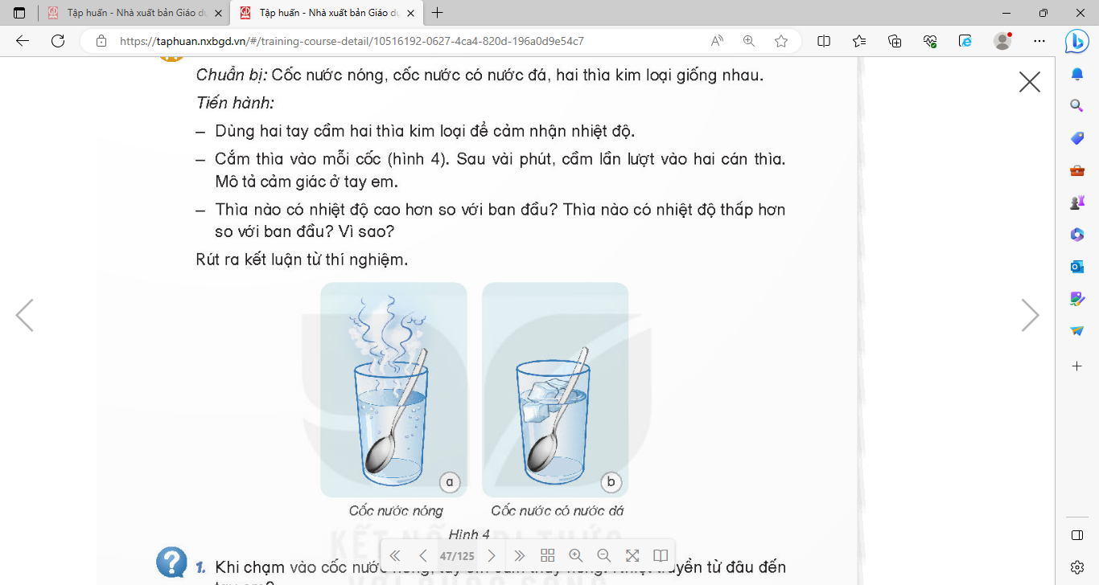  - GV mời các nhóm thảo luận và làm thí nghiệm theo các bước sau:  + Cầm thìa vào mỗi cốc (hình 4). Sau vài phút, cầm lần lượt vào hai cán thìa. Mô tả cảm giác ở tay em.  + Thìa nào có nhiệt độ cao hơn so với ban đầu? Thìa nào có nhiệt độ thấp hơn so với ban đầu? Vì sao?  - GV mời đại diện các nhóm trình bày kết quả thảo luận, các nhóm khác nhận xét, bổ sung.  ? Khi em chạm vào cốc nước nóng, tay em cảm thấy nóng? Vậy nhiệt truyền từ đâu đến tay em?  - GV nhận xét, tuyên dương.  - GV mời một số HS nêu thêm về một số ví dụ khác ở sự truyền nhiệt.  - GV nhận xét tuyên dương và chốt lại nội dung:  Nhiệt có thể truyền từ vật này snag vật khác. Vật cí nhiệt độ cao hơn truyền nhiệt cho vật có nhiệt độ thấp hơn. Khi đó vật có nhiệt độ cao hơn tỏa nhiệt lên nặng đi, vật có nhiệt độ thấp hơn thu nhiệt nên nóng lên. | - HS sinh hoạt nhóm 2, thảo luận và trả lời các câu hỏi theo yêu cầu.  - Đại diện các nhóm báo cáo kết quả:  - Nhiệt truyền từ thành cốc đến tay em.  - HS lắng nghe, rút kinh nghiệm
Hoạt động 2: Sự truyền nhiệt.  (Sinh hoạt nhóm đôi)  - GV mời 1 HS đọc yêu cầu bài.  - Mời các nhóm thảo luận và trả lời câu hỏi:  ? Vì sao khi được đun nấu thì nhiệt độ của thức ăn tăng lên?  ? Vì sao mùa đông mọi người thích ngồi bên bếp lửa?  ? Nêu một số cách khác làm vật nóng lên hay  lạnh đi trong cuộc sống?  - GV mời các nhóm trình bày kết quả thảo luận.  - Mời các nhóm khác nhận xét.  - GV nhận xét, tuyên dương và cung cấp thêm một số cách của truyền nhiệt:  Nhiệt có thể truyền từ vật này sang vật khác. Vật cí nhiệt độ cao hơn truyền nhiệt cho vật có nhiệt độ thấp hơn. Khi đó vật có nhiệt độ cao hơn tỏa nhiệt lên nặng đi, vật có nhiệt độ thấp hơn thu nhiệt nên nóng lên. | - 1 HS đọc yêu cầu bài.  - Lớp chia thành nhóm 2, thảo luận và đưa ra các phương án trả lời.  + Nhiệt từ bếp truyền đến thức ăn.  + Nhiệt từ bếp lửa truyền tới người làm cho ấm.  + Làm vật nóng lên: Phơi thóc vào ngày nắng nóng; Nướng bánh trong lò nướng; Làm vật lạnh đi: Cho thực phẩm vào tủ lạnh.  - Đại diện các nhóm trình bày kết quả thảo luận.  - Các nhóm khác nhận xét, góp ý.  - Cả lớp lắng nghe
4. Vận dụng trải nghiệm.
- Mục tiêu:
+ Củng cố những kiến thức đã học trong tiết học để học sinh khắc sâu nội dung.
+ Vận dụng kiến thức đã học vào thực tiễn.
+ Tạo không khí vui vẻ, hào hứng, lưu luyến sau khi học sinh bài học.
- Cách tiến hành:
- GV tổ chức trò chơi “Ai nhanh, Ai đúng”  - GV đưa câu hỏi và HS trả lời  Câu 1: Cốc nước mới rót từ phích ra có nhiệt độ thế nào với cốc so với cốc nước được rót từ phích ra trước đó 15 phút.  Câu 2: Khi em bưng bát cơm nóng, nhiệt đã truyền từ vật nào tới tay em?  Câu 3: Vì sao khi em sốt, mẹ thường lấy khăn mát đắp lên trán và sau đó ít phút khăn đó ấm lên?  - Nhận xét sau tiết dạy, dặn dò về nhà. | - HS chia nhóm và tham gia trò chơi.  - HS lắng nghe, rút kinh nghiệm
IV. ĐIỀU CHỈNH SAU BÀI DẠY:
.........................................................................................................................................

__________________________________________
Tiết 8: Giáo dục thể chất

ĐỨNG KIỄNG GÓT, HAI CHÂN RỘNG BẰNG VAI
I.YÊU CẦU CẦN ĐẠT:
1. Yêu cầu cần đạt về kiến thức
- Biết và thực hiện được động tác đứng kiểng gót hai chân rộng bằng vai, động tác chân trước chân sau.
- Chăm chỉ, tích cực tham gia hoạt động luyện tập và trò chơi rèn luyện tư thế kĩ năng vận động cơ bản.
2. Yêu cầu cần đạt về năng lực, phẩm chất
- Tự chủ và tự học: Tự xem trước cách thực hiện động tác đứng kiểng gót hai chân rộng bằng vai, động tác chân trước chân sau trong sách giáo khoa.
- Giao tiếp và hợp tác: Biết phân công, hợp tác trong nhóm để thực hiện các động tác và trò chơi.
- NL chăm sóc SK: Biết thực hiện vệ sinh sân tập, thực hiện vệ sinh cá nhân để đảm bảo an toàn trong tập luyện.
- NL vận động cơ bản: Thực hiện được động tác đứng kiểng gót hai chân rộng bằng vai, động tác chân trước chân sau.
- Biết quan sát tranh, tự khám phá bài và quan sát động tác làm mẫu của giáo viên để tập luyện.
II: ĐỒ DÙNG DẠY HỌC
- Địa điểm: Sân trường
- Phương tiện:
+ Giáo viên chuẩn bị: Tranh ảnh, trang phục thể thao, còi phục vụ trò chơi.
+ Học sinh chuẩn bị: Trang phục thể thao.
III. CÁC HOẠT ĐỘNG DẠY HỌC CHỦ YẾU:
Nội dung | Lượng VĐ |  | Phương pháp, tổ chức và yêu cầu
Nội dung | T. gian | S. lần | Hoạt động GV | Hoạt động HS
I. Hoạt động khởi động:  Nhận lớp  Khởi động  - Xoay các khớp cổ tay, cổ chân, vai, hông, gối,...  - Trò chơi “ Chạy đổi chỗ bắt khăn”  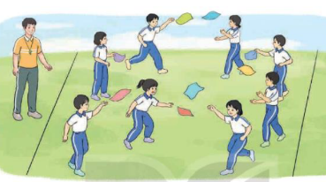  II. Khám phá và luyện tập  - Kiến thức.  - Bài tập:Động tác đứng kiểng gót hai chân rộng bằng vai  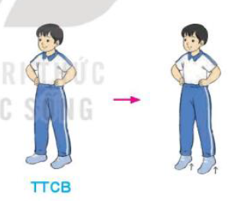  - Bài tập:Động tác chân trước chân sau.  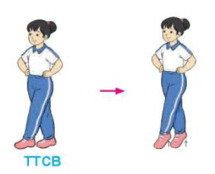  -Luyện tập  Tập đồng loạt  Tập theo tổ nhóm  Tập theo cặp đội  Thi đua giữa các tổ  - Trò chơi “Di chuyền giữ thăng bằng tiếp sức”.  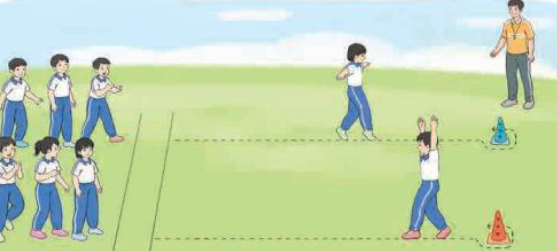  - Bài tập PT thể lực:  - Luyện tập mở rộng:  III.Hoạt động tiếp nối:  - Thả lỏng cơ toàn thân.  - Nhận xét, đánh giá chung của buổi học.  Hướng dẫn HS Tự ôn ở nhà  - Xuống lớp | 5 – 7’  2 - 3’  16-18’  3-5’  4- 5’ | 2x8N  2 lần  2 lần  2 lần  1 lần  1 lần | Gv nhận lớp, thăm hỏi sức khỏe học sinh phổ biến nội dung, yêu cầu giờ học  - GV HD học sinh khởi động.  - GV hướng dẫn chơi  Cho HS quan sát tranh  - GV làm mẫu động tác kết hợp phân tích kĩ thuật động tác.  - Hô khẩu lệnh và thực hiện động tác mẫu  - Cho 4 em học sinh lên thực hiện động tác đứng kiểng gót hai chân rộng bằng vai, động tác chân trước chân sau.  - GV cùng HS nhận xét, đánh giá tuyên dương  - GV hô - HS tập theo GV.  - Gv quan sát, sửa sai cho HS.  - Y,c Tổ trưởng cho các bạn luyện tập theo khu vực.  - Tiếp tục quan sát, nhắc nhở và sửa sai cho HS  - GV tổ chức cho HS thi đua giữa các tổ.  - GV và HS nhận xét đánh giá tuyên dương.  - GV nêu tên trò chơi, hướng dẫn cách chơi, tổ chức chơi trò chơi cho HS.  - Nhận xét tuyên dương và sử phạt người phạm luật  - Cho HS chạy XP cao 20m  - Yêu cầu HS quan sát tranh trong sách trả lời câu hỏi?  - GV hướng dẫn  - Nhận xét kết quả, ý thức, thái độ học của hs.  - VN ôn lại bài và chuẩn bị bài sau. | - Đội hình nhận lớp  - HS khởi động theo GV.  - HS Chơi trò chơi.  - Đội hình HS quan sát tranh  - HS quan sát GV làm mẫu  - HS tiếp tục quan sát  - Đội hình tập luyện đồng loạt.  ĐH tập luyện theo tổ  GV  - Từng tổ lên thi đua trình diễn  - Chơi theo đội hình hướng dẫn  HS chạy kết hợp đi lại hít thở  - HS trả lời  - HS thực hiện thả lỏng  - ĐH kết thúc

__________________________________________________________________
Thứ Ba ngày 25 tháng 11 năm 2025
Sáng Tiết 1: Toán
TÍNH CHẤT GIAO HOÁN VÀ KẾT HỢP CỦA PHÉP CỘNG – TRANG 84
I. YÊU CẦU CẦN ĐẠT.
1. Yêu cầu cần đạt về kiến thức, kĩ năng:
- Nhận biết tính chất kết hợp của phép cộng, hiểu được rằng khi cộng một tổng hai số với số thứ ba, ta có thể cộng số thứ nhất với tổng của số thứ hai và số thứ ba.
- Áp dụng được tính chất kết hợp để thực hiện phép tính một cách thuận tiện
- Phát triển khả năng tư duy trừu tượng và tư duy logic.
- Vận dụng bài học vào thực tiễn.
2. Yêu cầu cần đạt về năng lực, phẩm chất:
- Năng lực tự chủ, tự học: Biết tự giác học tập, làm bài tập và các nhiệm vụ được giao.
- Năng lực giải quyết vấn đề và sáng tạo: tham gia tốt trò chơi, vận dụng.
- Năng lực giao tiếp và hợp tác: Phát triển năng lực giao tiếp trong hoạt động nhóm.
- Phẩm chất nhân ái: Có ý thức giúp đỡ lẫn nhau trong hoạt động nhóm để hoàn thành nhiệm vụ.
- Phẩm chất chăm chỉ: Có ý thức tự giác học tập, trả lời câu hỏi; làm tốt các bài tập.
- Phẩm chất trách nhiệm: Biết giữ trật tự, lắng nghe và học tập nghiêm túc.
II. ĐỒ DÙNG DẠY HỌC.
- Kế hoạch bài dạy, bài giảng Power point.
- SGK và các thiết bị, học liệu phục vụ cho tiết dạy, ti vi, máy tính, máy soi.
III. HOẠT ĐỘNG DẠY HỌC.
Hoạt động của giáo viên | Hoạt động của học sinh
1. Khởi động:
- Mục tiêu:
+ Tạo không khí vui vẻ, khấn khởi trước giờ học.
+ Kiểm tra kiến thức đã học của học sinh ở bài trước.
- Cách tiến hành:
- GV tổ chức trò chơi để khởi động bài học.  + Câu 1: Nêu cách thực hiện phép cộng hai số có nhiều chữ số  + Câu 2: Nêu tính chất giao hoán của phép cộng?  + Câu 3: Điền số: 567 + 987 =…..+ 567 và giải thích cách làm.  + Câu 4: Tính thuận tiện biểu thức sau:  235 + 789 + 165  - GV Nhận xét, tuyên dương.  - GV dẫn dắt vào bài mới | - HS tham gia trò chơi  + Trả lời:  Viết số hạng này dưới số hạng kia sao cho các chữ số ở cùng một hàng hàng thẳng cột với nhau. Sau đó cộng theo thứ tự từ phải qua trái.  Khi đổi chỗ các số hạng trong một tổng thì tổng không thay đổi.  - Số cần điền 987  235 + 789 + 165= (235 + 165)+ 789  = 400 + 789  = 1189  - HS lắng nghe
2. Khám phá:
- Mục tiêu:
- Nhận biết tính chất kết hợp của phép cộng.
- Cách tiến hành:
GV yêu cầu HS quan sát tranh và mô tả bức tranh được vẽ trong phần Khám phá.  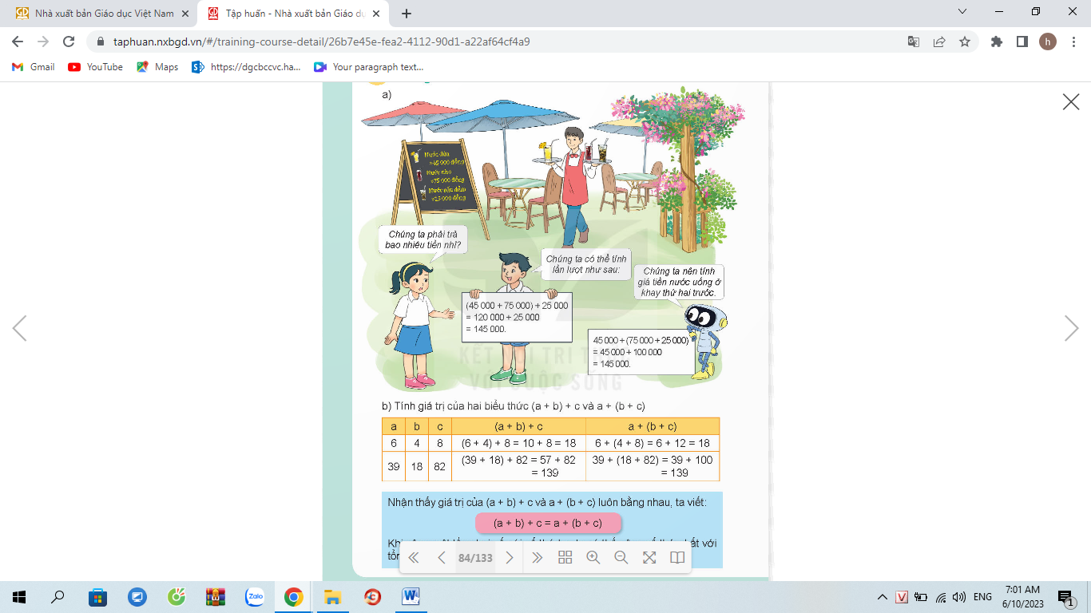  H : Nêu cách tính tổng số tiền mà Nam và Rô bốt đã đưa ra?  H : Hãy giải thích sự khác nhau giữa hai cách làm.  H: Hai cách làm như vậy thì kết quả có khác nhau không?  - Cho học sinh thảo luận nhóm 2 bảng sau tìm ra kiến thức bài học  Tính giá trị của hai biểu thức (a+b)+ c và a+(b+c)  H: Vậy khi cộng một tổng hai số với số thứ ba ta có thể làm như thế nào?  H: Nhận xét giá trị của hai biểu thức  (a + b) + c và a + (b + c)  H: Theo các con, ở phần a) Khám phá cách làm của bạn nào hợp lí hơn? Vì sao?  GV: Kết luận về tính chất kết hợp.  Khi cộng một tổng hai số với số thứ ba ta có thể cộng số thứ nhất với tổng của số thứ hai và số thứ ba.  (a + b) + c = a + (b + c) | Tại một quầy nước, nhân viên bê hai khay nước. 1 khay đựng nước dừa và 1 khay đựng nước sấu dầm và nho. Giá nước như sau:  Nước dừa: 45 000 đồng  Nước nho: 75 000 đồng  Nước sấu dầm: 25 000 đông  Bạn Mai: Chúng ta phải trả bao nhiêu tiền nhỉ?  Bạn Nam: Nêu cách tính lần lượt:  ( 45 000 + 75 000) + 25 000  = 120 000 + 25 000  = 145 000  Bạn Rô bốt có cách tính khác: Nên tính tiền nước uống ở khay thứ hai trước:  45 000 + (75 000 + 25 000)  = 45 000 + 100 000  = 145 000  Nam: tính lần lượt  Rô bốt: tính kết hợp số tiền của hai cốc ở khai hai trước, rồi lấy số tiền nước ở khay 1 cộng vơi số tiền khay thứ 2.  Kết quả bằng nhau.  Thảo luận nhóm 2 rồi trình bày kết quả.  Khi cộng một tổng hai số với số thứ ba ta có thể lấy số thứ nhất cộng với tổng của số thứ hai và số thứ ba  Giá trị của hai biểu thức (a + b) + c và a + (b + c) luôn bằng nhau.  Bạn Rô bốt, vì bạn đã nhóm các số tròn chục nghìn với nhau để ra kết quả là số tròn trăm nghìn. Làm như vậy tính nhẩm sẽ thuận tiện hơn.  - Nghe và ghi nhớ
  a | b | c | (a + b)+c | a+(b+c)
  6 | 4 | 8 | (6+4)+8=…. | 6+(4+8)= …
  39 | 18 | 82 | 39+18)+82= | 39+(18+82)=
3. Luyện tập, thực hành.
- Mục tiêu:
- Áp dụng được tính chất kết hợp cùng với tính chất giao hoán vào bài toán dạng tính bằng cách thuận tiện.
- Cách tiến hành:
Bài 1. Tính bằng cách thuận tiện (Làm việc cá nhân)  - GV gọi HS đọc YC đề bài  a) 68 + 207 + 3 b) 25 + 159 + 75  c) 1 + 99 + 340 d) 372 + 290 + 10+ 28  - GV yêu cầu HS làm bài cá nhân  - Gọi HS lên bảng làm  H: Con đã vận dụng kiến thức nào để làm bài này.  H: Biểu thức nào con đã dùng dùng tính giao hoán?  GV nhận xét, tuyên dương.  GV: Chốt kiến thức về tính chất kết hợp, kĩ năng áp dụng 2 tính chất đã học để tính thuận tiện.  Bài 2 (Làm việc nhóm 2)  - GV gọi HS đọc đề bài.  - GV yêu cầu HS tính giá trị của biểu thức một cách bình thường .  - Gọi 1 hS lên bảng làm bài  (a+b) + c = ( 1 975 + 1 991)+ 2 025  = 3 966 + 2 025  = 5 991  Sau đó, GV yêu cầu HS trao đổi theo cặp để tìm ra cách tính thuận tiện hơn  - GV nhận xét, tuyên dương.  GV củng cố lại về tính chất giao hoán , kết hợp của phép cộng. | - 1 HS nêu miệng yêu cầu bài tập.  - HS trình bày bài vào vở, sau đó so sánh và nhận xét với bài làm trên bảng.  a) 68 + 207 + 3 b) 25 + 159 + 75  = 68 + ( 207 + 3) = ( 25 + 75) + 159  = 68 + 210 = 100 + 159  = 278 = 259  c) 1 + 99+ 340 d) 372+290+10+28  = 100+ 340 = (372 + 28)+(290+10)  = 440 = 400 + 300  = 700  Tính chất kết hợp, tính chất giao hoán  Biểu thức b và d  HS lắng nghe và rút kinh nghiệm  Đọc yêu bài tập rồi làm bài vào vở.  HS so sánh và nhận xét với bài làm trên bảng.  a + (b+ c) = ( 1 975 + 2 025)+ 1 991  = 4 000 + 1 991  = 5 991  HS lắng nghe rút kinh nghiệm.
4. Vận dụng trải nghiệm.
- Mục tiêu:
+ Củng cố những kiến thức đã học trong tiết học để học sinh khắc sâu nội dung.
+ Vận dụng kiến thức đã học vào thực tiễn.
+ Tạo không khí vui vẻ, hào hứng, lưu luyến sau khi học sinh bài học.
- Cách tiến hành:
- GV tổ chức vận dụng bằng các hình thức như trò chơi, hái hoa,...sau bài học để học sinh Áp dụng được tính chất giao hoán và kết hợp của phép cộng  - Nhận xét, tuyên dương. | - HS tham gia để vận dụng kiến thức đã học vào thực tiễn.  - HS lắng nghe để vận dụng vào thực tiễn.

__________________________________________
Tiết 2 : Tiếng việt
VIẾT: TÌM HIỂU CÁCH VIẾT HƯỚNG DẪN THỰC HIỆN MỘT CÔNG VIỆC
I. YÊU CẦU CẦN ĐẠT.
1. Yêu cầu cần đạt về kiến thức
- Nắm được cấu trúc của bài viết hướng dẫn thực hiện một công việc.
- Phát triển năng lực ngôn ngữ.
- Biết vận dụng kiến thức từ bài học để vận dụng vào thực tiễn: Biết đọc bài viết hướng dẫn cách làm một đồ chơi đơn giản và làm đồ chơi đó.
2. Yêu cầu cần đạt về năng lực, phẩm chất
- Năng lực tự chủ, tự học: Tích cực học tập, tiếp thu kiến thức để thực hiện tốt nội dung bài học.
- Năng lực giải quyết vấn đề và sáng tạo: Nâng cao kĩ năng biết đọc bài viết hướng dẫn cách làm một đồ chơi đơn giản và làm đồ chơi đó, vận dụng bài đọc vào thực tiễn.
- Năng lực giao tiếp và hợp tác: Phát triển năng lực giao tiếp trong trò chơi và hoạt động nhóm.
- Phẩm chất nhân ái: Thông qua bài học, biết trân trọng đồ chơi mà mình làm được.
- Phẩm chất chăm chỉ: Có ý thức tự giác trong học tập, trò chơi và vận dụng.
- Phẩm chất trách nhiệm: Biết giữ trật tự, lắng nghe và học tập nghiêm túc.
II. ĐỒ DÙNG DẠY HỌC.
- Kế hoạch bài dạy, bài giảng Power point.
- SGK và các thiết bị, học liệu phụ vụ cho tiết dạy.
III. HOẠT ĐỘNG DẠY HỌC.
Hoạt động của giáo viên | Hoạt động của học sinh
1. Khởi động:
- Mục tiêu:
+ Tạo không khí vui vẻ, phấn khởi trước giờ học.
+ Kiểm tra kiến thức đã học của học sinh ở bài trước.
- Cách tiến hành:
- GV tổ chức cho HS hát kết hợp vận động tại chỗ.  - GV nhận xét, tuyên dương.  - GV giới thiệu bài mới. | - HS tham gia hoạt động khởi động  - HS lắng nghe.  - Học sinh thực hiện.
2. Luyện tập.
- Mục tiêu:
+ Nắm được cấu trúc của bài viết hướng dẫn thực hiện một công việc.
+ Phát triển năng lực ngôn ngữ.
- Cách tiến hành:
Bài 1. Đọc bài hướng dẫn dưới đây và thực hiện yêu cầu  - GV mời 1 HS đọc yêu cầu bài tập  - GV hướng dẫn HS làm việc  - YC HS đọc bài hướng dẫn  - GV mời 1 HS đọc các câu hỏi  - YC HS làm việc theo nhóm 2 để trả lời các câu hỏi  - Gọi các nhóm báo cáo kết quả  - GV nhận xét kết luận  Bài 2:  - GV mời 1 HS đọc yêu cầu bài tập  - GV hướng dẫn HS cách chuẩn bị ý kiến để trao đổi.  - GV mời 1 HS đọc các câu trả lời của bài tập 1.  - GV lứu ý HS: Tìm thêm những điểm cần lưu ý, cần biết, cần thể hiện trong bài viết hướng dẫn thực hiện một công việc  - YC HS làm việc theo nhóm 4 để trao đổi về những điểm cần lưu ý khi viết bài hướng dẫn thực hiện một công việc  - Gọi các nhóm báo cáo kết quả  - GV nhận xét kết luận  - Qua bài tập 1, 2: Bài viết hướng dẫn thực hiện một công việc gồm mấy phần? Đó là những phần nào?  - Gọi HS đọc ghi nhớ  - GV nhận xét, tuyên dương | - 1 HS đọc yêu cầu bài tập.  - HS lắng nghe  - 1 HS đọc  - 1 HS đọc các câu hỏi  - HS làm việc theo nhóm 2  - Đại diện các nhóm báo cáo kết quả  - HS các nhóm khác nhận xét  - Kết quả:  a. Bài viết hướng dẫn thực hiện công việc làm một đồ chơi (chú nghé ọ bằng lá)  b. Phần chuẩn bị yêu cầu phải có vật liệu, dụng cụ để làm đồ chơi, gồm: một chiếc lá, hai sợi dây cước nhỏ, kéo (hoặc tay).  c. Phần hướng dẫn thực hiện có hai bước:  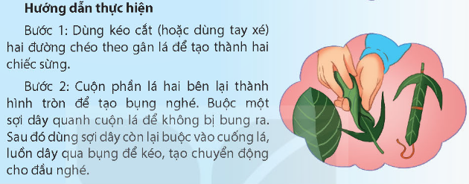  - 1 HS đọc yêu cầu bài tập.  - HS lắng nghe  - 1 HS đọc các câu trả lời của bài tập 1.  - Lắng nghe  - HS làm việc theo nhóm 4  - Đại diện các nhóm báo cáo kết quả  - HS các nhóm khác nhận xét  - Kết quả:  + Cấu trúc bài viết: Chuẩn bị, các bước thực hiện.  + Cách trình bày: Trật tự các bước thực hiện được trình bày rõ ràng, cân đối.  + Từ ngữ diễn đạt ngắn gọn, súc tích, đủ thông tin, rõ ràng, mạch lạc.  - HS trả lời theo ý hiểu  - 1-2 HS đọc ghi nhớ  - HS lắng nghe.
3. Vận dụng trải nghiệm.
- Mục tiêu:
+ Củng cố những kiến thức đã học trong tiết học để học sinh khắc sâu nội dung.
+ Vận dụng kiến thức đã học vào thực tiễn.
+ Tạo không khí vui vẻ, hào hứng, lưu luyến sau khi học sinh bài học.
- Cách tiến hành:
- GV yêu cầu HS nêu các nội dung đã học trong bài hôm nay  - YC HS: Tìm đọc bài viết hướng dẫn cách làm một đồ chơi đơn giản và cùng người thân làm đồ chơi đó (mang sản phẩm đến vào buổi học sau)  - GV nhận xét tiết dạy.  - Dặn dò bài về nhà. | - 1 HS nêu nội dung đã học  - HS lắng nghe và thực hiện  - HS lắng nghe, rút kinh nghiệm.

__________________________________________
Tiết 3: Khoa học
NHIỆT ĐỘ VÀ SỰ TRUYỀN NHIỆT (T2)
I. YÊU CẦU CẦN ĐẠT:
1. Yêu cầu cần đạt về kiến thức, kĩ năng:
- Nhiệt có thể truyền từ vật này sng vật khác hoặc phần này sang phần khác của một vật.
- Vận dụng được kiến thức nhiệt truyền từ vật nóng hơn snag vật lạnh hơn để giải thích, đưa ra cách làm vật nóng lên hay lạnh đi trong tình huống đơn giản.
- Rèn luyện kĩ năng làm thí nghiệm, hoạt động trải nghiệm, qua đó góp phần phát triển năng lực khoa học.
2. Yêu cầu cần đạt về năng lực, phẩm chất
- Năng lực tự chủ, tự học: Biết tự chủ thực hiện thí nghiệm, trải nghiệm để kiểm chứng tính thực tiễn của nội dung bài học.
- Năng lực giải quyết vấn đề và sáng tạo: Thực hiện tốt và có sáng tạo trong thực hiện các hoạt động của bài học để năm chắc kiến thức.
- Năng lực giao tiếp và hợp tác: Biết trao đổi, góp ý cùng bạn trong hoạt động nhóm và thí nghiệm.
- Phẩm chất nhân ái: Xây dựng tốt mối quan hệ thân thiện với bạn trong học tập và trải nghiệm.
- Phẩm chất chăm chỉ: Có tinh thần chăm chỉ rèn luyện để năm vững nội dung yêu cầu cần đạt của bài học.
- Phẩm chất trách nhiệm: Có ý thức trách nhiệm với lớp, tôn trọng tập thể.
II. ĐỒ DÙNG DẠY HỌC
- Kế hoạch bài dạy, bài giảng Power point, ti vi, máy tính.
- SGK và các thiết bị, học liệu phục vụ cho tiết dạy.

III. HOẠT ĐỘNG DẠY HỌC
Hoạt động của giáo viên | Hoạt động của học sinh
Hoạt động 1: Thí nghiệm của sự truyền nhiệt. (hoạt động nhóm)  - GV chuẩn bị: Đồ dùng là 1 cốc nước đá, cốc nước nóng, và 2 thìa kim loại giống nhau, giao cho 6 nhóm và yêu cầu:  - Tiến hành: dùng hai tay cầm 2 thìa kim loại để cảm nhận nhiệt độ.  - GV mời các nhóm thảo luận và làm thí nghiệm theo các bước sau:  + Cầm thìa vào mỗi cốc (hình 4). Sau vài phút, cầm lần lượt vào hai cán thìa. Mô tả cảm giác ở tay em.  + Thìa nào có nhiệt độ cao hơn so với ban đầu? Thìa nào có nhiệt độ thấp hơn so với ban đầu? Vì sao?  - GV mời đại diện các nhóm trình bày kết quả thảo luận, các nhóm khác nhận xét, bổ sung.  ? Khi em chạm vào cốc nước nóng, tay em cảm thấy nóng? Vậy nhiệt truyền từ đâu đến tay em?  - GV nhận xét, tuyên dương.  - GV mời một số HS nêu thêm về một số ví dụ khác ở sự truyền nhiệt.  - GV nhận xét tuyên dương và chốt lại nội dung:  Nhiệt có thể truyền từ vật này snag vật khác. Vật cí nhiệt độ cao hơn truyền nhiệt cho vật có nhiệt độ thấp hơn. Khi đó vật có nhiệt độ cao hơn tỏa nhiệt lên nặng đi, vật có nhiệt độ thấp hơn thu nhiệt nên nóng lên. | - HS sinh hoạt nhóm 2, thảo luận và trả lời các câu hỏi theo yêu cầu.  - Đại diện các nhóm báo cáo kết quả:  - Nhiệt truyền từ thành cốc đến tay em.  - HS lắng nghe, rút kinh nghiệm
Hoạt động 2: Sự truyền nhiệt.  (Sinh hoạt nhóm đôi)  - GV mời 1 HS đọc yêu cầu bài.  - Mời các nhóm thảo luận và trả lời câu hỏi:  ? Vì sao khi được đun nấu thì nhiệt độ của thức ăn tăng lên?  ? Vì sao mùa đông mọi người thích ngồi bên bếp lửa?  ? Nêu một số cách khác làm vật nóng lên hay  lạnh đi trong cuộc sống?  - GV mời các nhóm trình bày kết quả thảo luận.  - Mời các nhóm khác nhận xét.  - GV nhận xét, tuyên dương và cung cấp thêm một số cách của truyền nhiệt:  Nhiệt có thể truyền từ vật này sang vật khác. Vật cí nhiệt độ cao hơn truyền nhiệt cho vật có nhiệt độ thấp hơn. Khi đó vật có nhiệt độ cao hơn tỏa nhiệt lên nặng đi, vật có nhiệt độ thấp hơn thu nhiệt nên nóng lên. | - 1 HS đọc yêu cầu bài.  - Lớp chia thành nhóm 2, thảo luận và đưa ra các phương án trả lời.  + Nhiệt từ bếp truyền đến thức ăn.  + Nhiệt từ bếp lửa truyền tới người làm cho ấm.  + Làm vật nóng lên: Phơi thóc vào ngày nắng nóng; Nướng bánh trong lò nướng; Làm vật lạnh đi: Cho thực phẩm vào tủ lạnh.  - Đại diện các nhóm trình bày kết quả thảo luận.  - Các nhóm khác nhận xét, góp ý.  - Cả lớp lắng nghe
4. Vận dụng trải nghiệm.
- Mục tiêu:
+ Củng cố những kiến thức đã học trong tiết học để học sinh khắc sâu nội dung.
+ Vận dụng kiến thức đã học vào thực tiễn.
+ Tạo không khí vui vẻ, hào hứng, lưu luyến sau khi học sinh bài học.
- Cách tiến hành:
- GV tổ chức trò chơi “Ai nhanh, Ai đúng”  - GV đưa câu hỏi và HS trả lời  Câu 1: Cốc nước mới rót từ phích ra có nhiệt độ thế nào với cốc so với cốc nước được rót từ phích ra trước đó 15 phút.  Câu 2: Khi em bưng bát cơm nóng, nhiệt đã truyền từ vật nào tới tay em?  Câu 3: Vì sao khi em sốt, mẹ thường lấy khăn mát đắp lên trán và sau đó ít phút khăn đó ấm lên?  - Nhận xét sau tiết dạy, dặn dò về nhà. | - HS chia nhóm và tham gia trò chơi.  - HS lắng nghe, rút kinh nghiệm
IV. ĐIỀU CHỈNH SAU BÀI DẠY:
.........................................................................................................................................
------------------------------------------------
Tiết 4: Giáo dục thể chất
ĐỨNG KIỄNG GÓT CHÂN TRƯỚC CHÂN SAU
I. YÊU CẦU CẦN ĐẠT:
1. Yêu cầu cần đạt về kiến thức
- Biết và thực hiện được động tác đứng kiểng gót hai chân rộng bằng vai, động tác chân trước chân sau.
- Chăm chỉ, tích cực tham gia hoạt động luyện tập và trò chơi rèn luyện tư thế kĩ năng vận động cơ bản.
2. Yêu cầu cần đạt về năng lực, phẩm chất
- Bài học góp phần bồi dưỡng cho học sinh các phẩm chất cụ thể:
- Đoàn kết, nghiêm túc, tích cực trong tập luyện và hoạt động tập thể.
- Tích cực tham gia các trò chơi vận động, có trách nhiệm trong khi chơi trò chơi và hình thành thói quen tập luyện TDTT.
- Tự chủ và tự học: Tự xem trước cách thực hiện động tác đứng kiểng gót hai chân rộng bằng vai, động tác chân trước chân sau trong sách giáo khoa.
- Giao tiếp và hợp tác: Biết phân công, hợp tác trong nhóm để thực hiện các động tác và trò chơi.
- NL chăm sóc SK: Biết thực hiện vệ sinh sân tập, thực hiện vệ sinh cá nhân để đảm bảo an toàn trong tập luyện.
- NL vận động cơ bản: Thực hiện được động tác đứng kiểng gót hai chân rộng bằng vai, động tác chân trước chân sau.
- Biết quan sát tranh, tự khám phá bài và quan sát động tác làm mẫu của giáo viên để tập luyện.
II. ĐỒ DÙNG DẠY HỌC:
- Địa điểm: Sân trường
- Phương tiện:
+ Giáo viên chuẩn bị: Tranh ảnh, trang phục thể thao, còi phục vụ trò chơi.
+ Học sinh chuẩn bị: Trang phục thể thao.
III. CÁC HOẠT ĐỘNG DẠY HỌC CHỦ YẾU:
Nội dung | Lượng VĐ |  | Phương pháp, tổ chức và yêu cầu
Nội dung | T. gian | S. lần | Hoạt động GV | Hoạt động HS
I. Hoạt động khởi động:  Nhận lớp  Khởi động  - Xoay các khớp cổ tay, cổ chân, vai, hông, gối,...  - Trò chơi “ Chạy đổi chỗ bắt khăn”  II. Hoạt động luyện tập  - Kiến thức.  - Ôn bài tập:Động tác đứng kiểng gót hai chân rộng bằng vai  - Ôn bài tập:Động tác chân trước chân sau.  -Luyện tập  Tập đồng loạt  Tập theo tổ nhóm  Tập theo cặp đội  Thi đua giữa các tổ  - Trò chơi “Di chuyền giữ thăng bằng tiếp sức”.  - Bài tập PT thể lực:  - Luyện tập mở rộng:  III.Hoạt động tiếp nối:  - Thả lỏng cơ toàn thân.  - Nhận xét, đánh giá chung của buổi học.  Hướng dẫn HS Tự ôn ở nhà  - Xuống lớp | 5 – 7’  2 - 3’  16-18’  3-5’  4- 5’ | 2x8N  2 lần  2 lần  2 lần  1 lần  1 lần | Gv nhận lớp, thăm hỏi sức khỏe học sinh phổ biến nội dung, yêu cầu giờ học  - GV HD học sinh khởi động.  - GV hướng dẫn chơi  - GV nhắc lại cách thực hiện và phân tích kĩ thuật động tác  - Cho 4 em học sinh lên thực hiện động tác đứng kiểng gót hai chân rộng bằng vai, động tác chân trước chân sau.  - GV cùng HS nhận xét, đánh giá tuyên dương  - GV hô - HS tập theo GV.  - Gv quan sát, sửa sai cho HS.  - Y,c Tổ trưởng cho các bạn luyện tập theo khu vực.  - Tiếp tục quan sát, nhắc nhở và sửa sai cho HS  - GV tổ chức cho HS thi đua giữa các tổ.  - GV và HS nhận xét đánh giá tuyên dương.  - GV nêu tên trò chơi, hướng dẫn cách chơi, tổ chức chơi trò chơi cho HS.  - Nhận xét tuyên dương và sử phạt người phạm luật  - Cho HS chạy XP cao 20m  - Yêu cầu HS quan sát tranh trong sách trả lời câu hỏi?  - GV hướng dẫn  - Nhận xét kết quả, ý thức, thái độ học của hs.  - VN ôn lại bài và chuẩn bị bài sau. | - Đội hình nhận lớp  - HS khởi động theo GV.  - HS Chơi trò chơi.  - Đội hình HS quan sát  - HS quan sát GV làm mẫu  - HS tiếp tục quan sát  - Đội hình tập luyện đồng loạt.  ĐH tập luyện theo tổ  GV  - Từng tổ lên thi đua trình diễn  - Chơi theo đội hình hướng dẫn  HS chạy kết hợp đi lại hít thở  - HS trả lời  - HS thực hiện thả lỏng  - ĐH kết thúc
__________________________________________
Chiều Tiết 5: Đạo đức
YÊU LAO ĐỘNG (T3)
I. YÊU CẦU CẦN ĐẠT:
1. Yêu cầu cần đạt về kiến thức
- Nêu được một số biểu hiện của yêu lao động.
- Biết vì sao phải yêu lao động.
- Tích cực, tự giác tham gia hoạt động lao động phù hợp với khả năng của bản thân.
- Qúy trọng người yêu lao động, không đồng tình với những biểu hiện lười lao động
2. Yêu cầu cần đạt về năng lực, phẩm chất
- Năng lực tự chủ, tự học: Điều chỉnh hành vi, tìm hiểu và tham gia hoạt động lao động.
- Năng lực giải quyết vấn đề và sáng tạo: Biết giải quyết vấn đề sáng tạo trước những tình huống liên quan tới thái độ đối với lao động.
- Năng lực giao tiếp và hợp tác:
- Phẩm chất nhân ái: Yêu mến, kính trọng, biết ơn người lao động.
- Phẩm chất chăm chỉ: Biết thể hiện tình yêu lao động qua thái độ, lời nói, việc làm cụ thể phù hợp với lứa tuổi.
- Phẩm chất trách nhiệm: Có ý thức trách nhiệm với lớp, tôn trọng tập thể.
II. ĐỒ DÙNG DẠY HỌC
- Kế hoạch bài dạy, bài giảng Power point.
- SGK và các thiết bị, học liệu phục vụ cho tiết dạy, tranh SGK.

III. HOẠT ĐỘNG DẠY HỌC
Hoạt động của giáo viên | Hoạt động của học sinh
1. Khởi động:
- Mục tiêu:
+ Tạo không khí vui vẻ, phấn khởi trước giờ học.
+ Thông qua khởi động, giáo viên dẫn dắt bài mới hấp dẫn để thu hút học sinh tập trung.
- Cách tiến hành:
- GV cho học sinh nghe bài hát “Học tập tốt, lao động tốt” nhạc thiếu nhi 5 Điều Bác Hồ dạy.  -GV nêu câu hỏi về nội dung bài hát.  - GV nhận xét, tuyên dương và dẫn dắt vào bài mới. |  | - HS nghe bài hát.  - HS trả lời theo suy nghĩ.  - HS lắng nghe.
2. Hoạt động:
- Mục tiêu: HS biết được vì sao phải yêu lao động.
- Cách tiến hành:
Hoạt động 1: Xử lý tình huống “Em sẽ khuyên bạn điều gì” (Làm việc cặp đôi).  - GV yêu cầu HS làm việc cặp đôi thảo luận với bạn bên cạnh để đưa ra lời khuyên cho bạn..  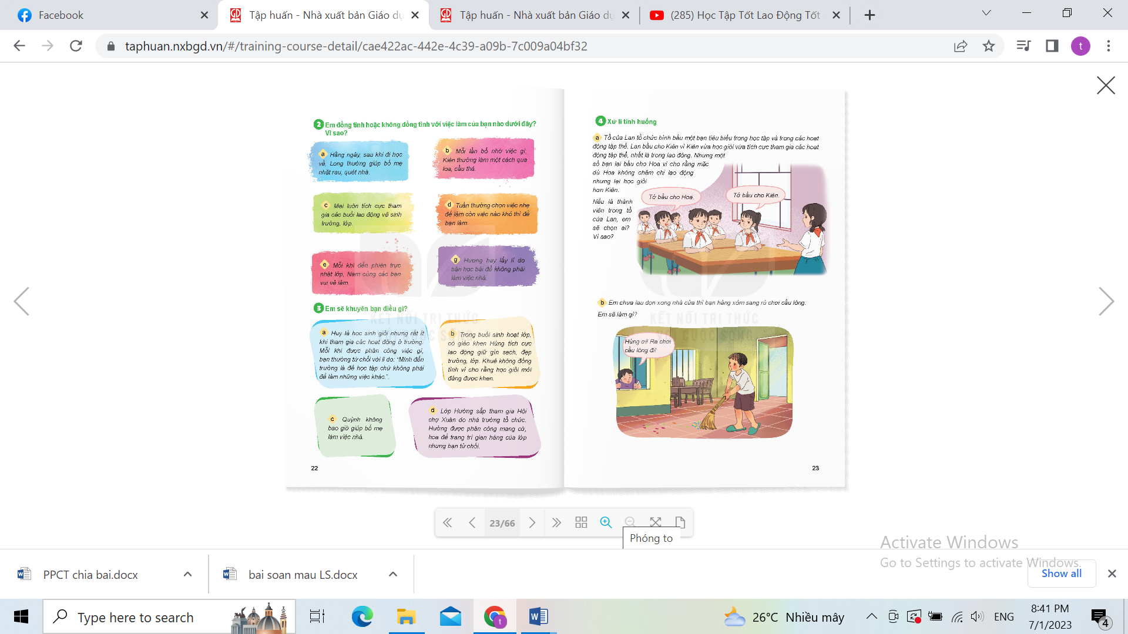  - GV cho HS thảo luận nhóm đôi để trả lời câu hỏi.  - GV mời HS trả lời.  - GV mời cả lớp nhận xét, bổ sung.  - GV nhận xét, kết luận:  + Tình huống 1: Suy nghĩ hành động này của Huy là không đúng. Vì học sinh đến trường ngoài việc học cần tham gia các hoạt động khác do trường lớp tổ chức trong đó có các hoạt động lao động. Khuyên Huy nên tích cực tham gia các hoạt động của trường, lớp.  + Tình huống 2: Suy nghĩ của Khuê là không đúng vì tích cực tham gia các hoạt động tập thể của trường, lớp trong đó có hoạt động giữ gìn trường lớp sạch đẹp là yêu cầu không thể thiếu đối với mỗi học sinh..  + Tình huống 3: Em cần khuyên Quỳnh có thời gian nên giúp đỡ bố mẹ làm những việc phù hợp với khả năng của mình như nấu cơm, rửa chén bát…  + Tình huống 4: Em cần khuyên Hường không nên từ chối việc mà tập thể lớp giao. |  | - HS thảo luận cặp đôi với bạn bên cạnh để đưa ra lời khuyên cho bạn.  - HS các nhóm chia sẻ kết quả đã thảo luận. Đại diện nhóm trình bày trước lớp.  - Cả lớp nhận xét, bổ sung.  + Tình huống 1: Suy nghĩ hành động này của Huy là không đúng. Vì học sinh đến trường ngoài việc học cần tham gia các hoạt động khác do trường lớp tổ chức trong đó có các hoạt động lao động.  + Tình huống 2: Suy nghĩ của Khuê là không đúng vì tích cực tham gia các hoạt động tập thể của trường, lớp.  + Tình huống 3: Em cần khuyên Quỳnh có thời gian nên giúp đỡ bố mẹ làm những việc phù hợp với khả năng của mình.  + Tình huống 4: Hường không đúng.  Hường không nên từ chối việc mà tập thể lớp giao.  - HS lắng nghe, rút kinh nghiệm.
3. Luyện tập, thực hành.  Em hãy tìm những biểu hiện yêu lao động, lười lao động và nối với ô chữ tương ứng.  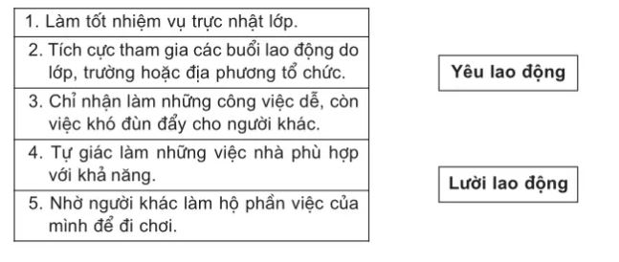  -GV yêu cầu học sinh làm việc cá nhân.  - GV yêu cầu HS làm việc cá nhân, suy nghĩ để xác định ý kiến.  - GV mời một số HS phát biểu, các HS khác nhận xét, bổ sung.  - GV nhận xét, tuyên dương. |  | - HS đọc yêu cầu trong SGK suy nghĩ để trả lời câu hỏi.  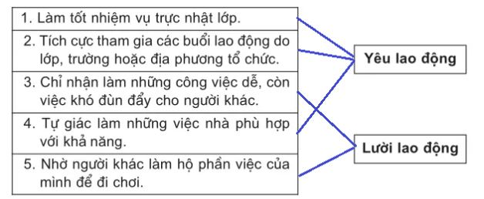- Một vài HS chia sẻ trước lớp:  - HS lắng nghe rút kinh nghiệm
4. Vận dụng trải nghiệm.
- Mục tiêu:
+ Củng cố những kiến thức đã học trong tiết học để học sinh khắc sâu nội dung.
+ Vận dụng kiến thức đã học vào thực tiễn.
+ Tạo không khí vui vẻ, hào hứng, lưu luyến sau khi học sinh bài học.
- Cách tiến hành:
- GV cho HS tự giác thực hiện các công việc ở nhà, ở trường phù hợp với khả năng của bản thân và đánh dấu vào bảng theo gợi ý dưới đây.  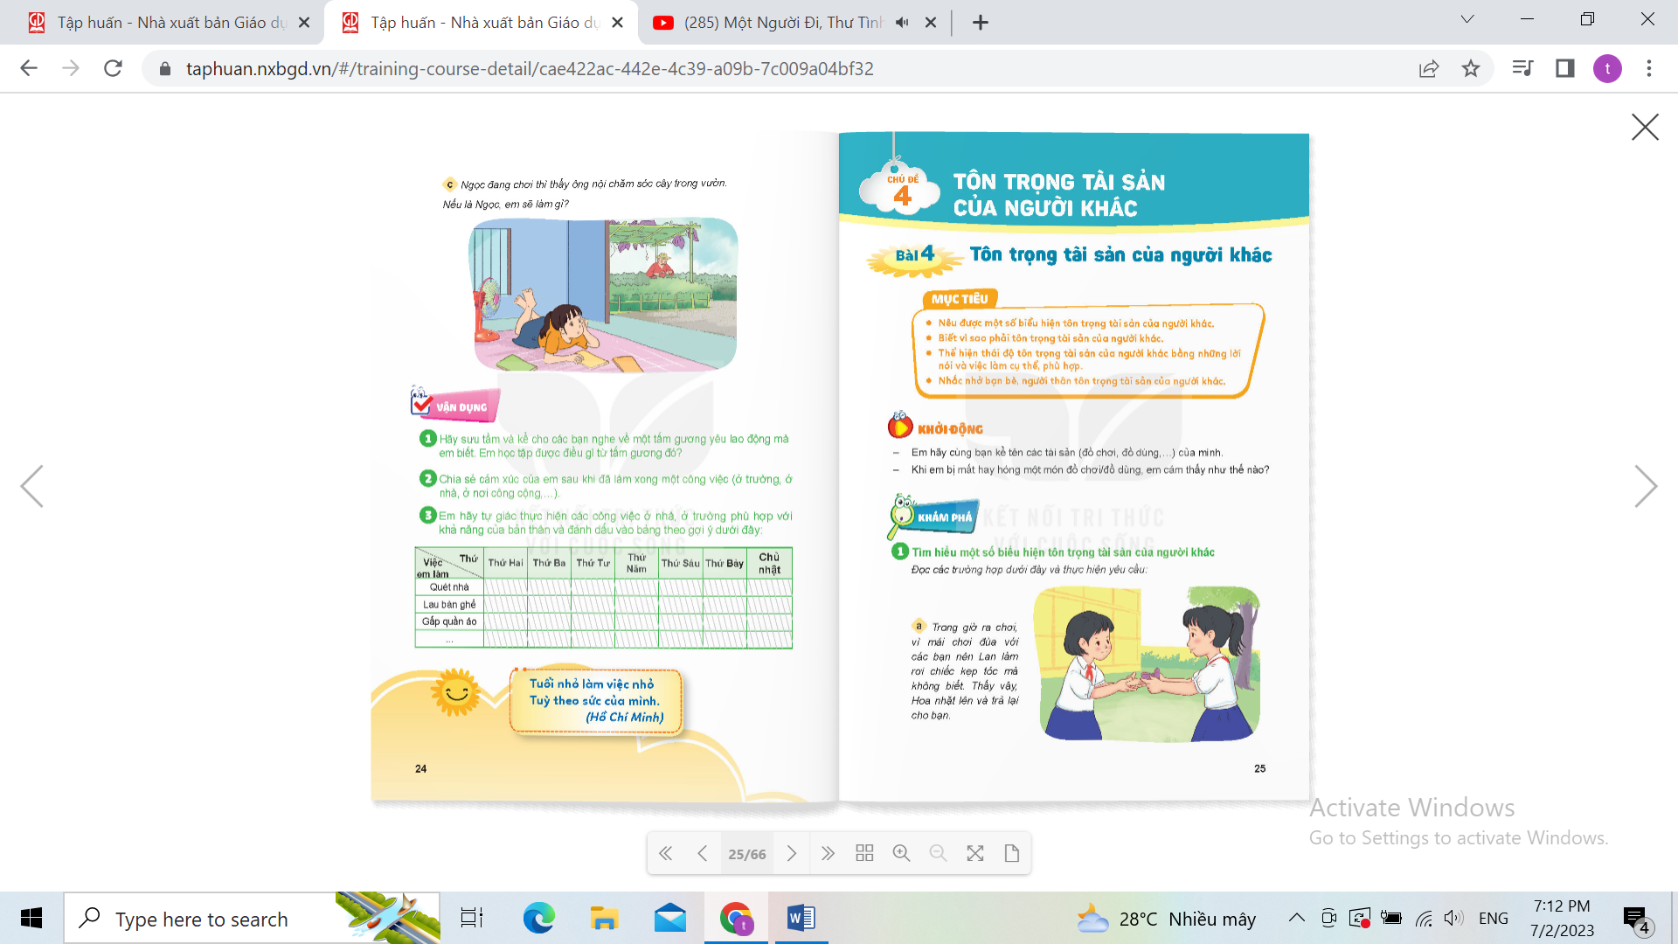 - GV nhận xét tiết học, tuyên dương HS học tích cực.  - GV nhận xét tiết học.  - Dặn dò về nhà. | - HS làm việc theo yêu cầu của giáo viên.  - HS chia sẻ cho cả lớp cùng nghe..  - HS lắng nghe, rút kinh nghiệm.

__________________________________________________________________
Thứ Tư ngày 26 tháng 11 năm 2025
Sáng Tiết 1: Toán
LUYỆN TẬP – TRANG 85
I. YÊU CẦU CẦN ĐẠT.
1. Yêu cầu cần đạt về kiến thức
- Củng cố và nâng cao các kiến thức về tính chất giao hoán, kết hợp. HS biết cách sử dụng các tính chất trên để tính một cách thuận tiện.
- Phát triển năng lực lập luận, tư duy toán học và năng lực giao tiếp toán học.
- Vận dụng bài học vào thực tiễn.
2. Yêu cầu cần đạt về năng lực, phẩm chất
- Năng lực tự chủ, tự học: Biết tự giác học tập, làm bài tập và các nhiệm vụ được giao.
- Năng lực giải quyết vấn đề và sáng tạo: tham gia tốt trò chơi, vận dụng.
- Năng lực giao tiếp và hợp tác: Phát triển năng lực giao tiếp trong hoạt động nhóm.
- Phẩm chất nhân ái: Có ý thức giúp đỡ lẫn nhau trong hoạt động nhóm để hoàn thành nhiệm vụ.
- Phẩm chất chăm chỉ: Có ý thức tự giác học tập, trả lời câu hỏi; làm tốt các bài tập.
- Phẩm chất trách nhiệm: Biết giữ trật tự, lắng nghe và học tập nghiêm túc.
II. ĐỒ DÙNG DẠY HỌC.
- Kế hoạch bài dạy, bài giảng Power point.
- SGK và các thiết bị, học liệu phục vụ cho tiết dạy, ti vi, máy tính, máy soi.
III. HOẠT ĐỘNG DẠY HỌC.
Hoạt động của giáo viên | Hoạt động của học sinh
1. Khởi động:
- Mục tiêu:
+ Tạo không khí vui vẻ, khấn khởi trước giờ học.
+ Kiểm tra kiến thức đã học của học sinh ở bài trước.
- Cách tiến hành:
- GV tổ chức trò chơi để khởi động bài học.  + Câu 1: Nêu tính chất giao hoán của phép cộng?  + Câu 2: Nêu tính chất kết hợp của phép cộng?  + Câu 3: Điền số và giải thích cách làm  1 976 + 3 456 + 324 = 324 + ……+ 3456  + Câu 4: Tính bằng cách hợp lí:  4 672 + 1 328 + 236  H: Con đã áp dụng tính chất nào của phép cộng để làm bài này?  - GV nhận xét, tuyên dương.  - GV dẫn dắt vào bài mới | - HS tham gia trò chơi  + Trả lời:  - số 1 976  - HS lắng nghe  4 672 + 1 328 + 236  = (4 672 + 1 328) + 236  = 6 000 + 236  = 6 236  Vận dụng tính chất giao hoán của phép cộng.  - HS lắng nghe, rút kinh nghiệm.
3. Luyện tập, thực hành.
- Mục tiêu:
- Củng cố và nâng cao các kiến thức về tính chất giao hoán, kết hợp.
- HS biết cách sử dụng các tính chất trên để tính một cách thuận tiện.
- Cách tiến hành:
Bài 1. (Làm việc nhóm đôi)  - GV gọi HS đọc YC đề bài  - GV yêu cầu HS làm bài vào vở, sau đó trao đổi về cách làm bài theo cặp.  - GV gọi HS trình bày kết quả.  H: Con áp dụng tính chất nào của phép cộng để làm bài này?  GV nhận xét, tuyên dương.  GV: Chốt kiến thức về tính chất giao hoán, của phép cộng.  Bài 2: (Làm việc cá nhân)  - GV gọi HS đọc YC đề bài  a) 92 + 74 + 26 b) 12+14+16+18  c) 592+99+208 d) 60+187+40+13  - GV yêu cầu HS làm bài cá nhân  - Gọi HS lên bảng làm  - GVchốt lại kết quả đúng  - Đổi vở soát theo nhóm bàn, nhận xét lẫn nhau.  H: Con đã áp dụng tính chất nào của phép cộng để làm bài này?  GV nhận xét, tuyên dương.  GV: Chốt kiến thức về tính chất kết hợp, giao hoán của phép cộng.  Bài 3: Củng cố tính chất giao hoán (HS làm làm việc nhóm ba)  - GV gọi HS đọc yêu cầu đề bài.  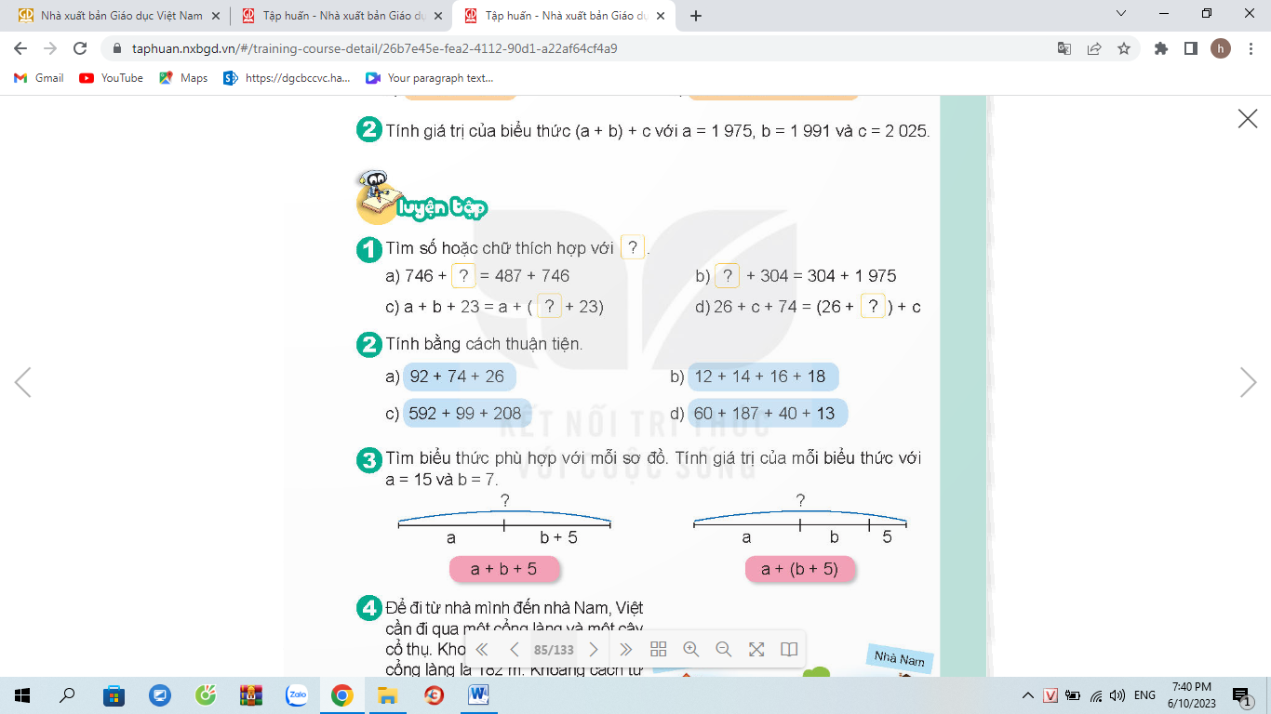  - H: Hai sơ đồ trên có gì giống và khác nhau?  - YC học sinh thảo luận nhóm 3 để chọn sơ đồ ứng với phép tính thích hợp. Sau đó tính các phép tính đó.  - GV mời các nhóm trình bày.  - Mời các nhóm khác nhận xét  - GV nhận xét chung, tuyên dương.  * Qua bài tập này, HS phát triển kĩ năng mô hình hóa bằng sơ đồ.  Bài 4: (HS làm làm việc nhóm 4)  - GV gọi HS đọc yêu cầu đề bài  - GV cho HS làm theo nhóm.  - GV mời các nhóm trình bày.  - H: Theo con, cách làm nào thuận tiện hơn?  - Mời các nhóm khác nhận xét  - GV nhận xét chung, tuyên dương. | - 1 HS nêu miệng yêu cầu bài tập.  - HS trao đổi theo cặp để tìm ra kết quả đúng  - HS trình bày kết quả  Số cần điền là:  a)487 b) 1 975 c) b d) 74  Tính chất giao hoán  HS lắng nghe, rút kinh nghiệm.  - 1 HS nêu miệng yêu cầu bài tập.  - HS trình bày bài vào vở, sau đó so sánh và nhận xét với bài làm trên bảng.  a) 92 + 74 + 26 b) 12+14+16+18  =92+(74+26) =(12+18)+(14+16)  =92+100 = 30+30  = 192 = 60  c) 592+99+208 d) 60+187+40+13  = (592+208)+99 =(60+40)+(187+13)  = 800+99 = 100+200  = 899 = 300  Tính chất kết hợp, tính chất giao hoán  HS lắng nghe và rút kinh nghiệm  1 HS đọc YC đề bài  Hai sơ đồ này :  Giống nhau: Có độ dài bằng nhau  Khác nhau:  - Sơ đồ 1 gồm 2 đoạn thẳng (a và b+5)  - Sơ đồ 2 gồm 3 đoạn thẳng( a; b; 5)  - Các nhóm làm việc theo phân công  Sơ đồ 1: a +( b+5) = 15 + (7 +5)  = 15 + 12  = 27  Sơ đồ 2: a + b+5 = 15 + 7 +5  = 22 + 5  = 27  - Các nhóm trình bày.  - Các nhóm khác nhận xét.  HS lắng nghe rút kinh nghiệm.  1 HS đọc YC đề bài  - Các nhóm làm việc theo phân công.  Quãng đường Việt cần đi là:  Có 2 phương án làm:  182 + 75 + 218 = 257 + 218  = 475  182 + 75 + 218 = (182 + 218) + 75  = 475  - Các nhóm trình bày.  Cách làm thứ 2  - Các nhóm khác nhận xét.  - Lắng nghe, rút kinh nghiệm.  HS đổi vở soát cách làm và kết quả.  - Lắng nghe, rút kinh nghiệm.
4. Vận dụng trải nghiệm.
- Mục tiêu:
+ Củng cố những kiến thức đã học trong tiết học để học sinh khắc sâu nội dung.
+ Vận dụng kiến thức đã học vào thực tiễn.
+ Tạo không khí vui vẻ, hào hứng, lưu luyến sau khi học sinh bài học.
- Cách tiến hành:
- GV tổ chức vận dụng bằng các hình thức như trò chơi, hái hoa,...sau bài học để học sinh Áp dụng được tính chất giao hoán  - Nhận xét, tuyên dương. | - HS tham gia để vận dụng kiến thức đã học vào thực tiễn.  - HS lắng nghe để vận dụng vào thực tiễn.

______________________________
Tiết 3+ 4: Tiếng việt
ĐỌC: BỨC TƯỜNG CÓ NHIỀU PHÉP LẠ
I.YÊU CẦU CẦN ĐẠT:
1. Yêu cầu cần đạt về kiến thức
- Đọc đúng từ ngữ, câu, đoạn và toàn bộ câu chuyện Bức tường có nhiều phép lạ.
- Biết đọc diễn cảm các từ ngữ và các đoạn hội thoại phù hợp với tâm lý, cảm xúc của nhân vật.
- Nhận biết được các sự việc xảy ra trong câu chuyện.
- Hiểu suy nghĩ, cảm xúc của nhân vật dựa vào hành động, việc làm và lời nói của nhân vật.
- Hiểu điều tác giả muốn nói qua câu chuyện: Để làm một bài văn nói chung và văn miêu tả nói riêng, chúng ta cần phối hợp giữa quan sát thực tế và tưởng tượng, tái hiện lại những hình ảnh đã từng gặp trong trí nhớ.
- Phát triển năng lực ngôn ngữ.
- Biết vận dụng bài học vào thực tiễn cuộc sống: Biết trân trọng, đem lại niềm vui cho chính bản thân và mọi người xung quanh.
2. Yêu cầu cần đạt về năng lực, phẩm chất
- Năng lực tự chủ, tự học: Tích cực tập đọc, cố gắng luyện đọc đúng, luyện đọc diễn cảm tốt.
- Năng lực giải quyết vấn đề và sáng tạo: Nâng cao kĩ năng tìm hiểu ý nghĩa nội dung bài đọc và vận dụng vào thực tiễn.
- Năng lực giao tiếp và hợp tác: Phát triển năng lực giao tiếp trong trả lời các câu hỏi và hoạt động nhóm.
- Phẩm chất nhân ái: Thông qua bài văn, biết yêu quý, đem lại niềm vui cho chính bản thân và mọi người xung quanh.
- Phẩm chất chăm chỉ: Có ý thức tự giác luyện đọc, trả lời các câu hỏi.
- Phẩm chất trách nhiệm: Biết giữ trật tự, lắng nghe và học tập nghiêm túc.
II. ĐỒ DÙNG DẠY HỌC.
- Kế hoạch bài dạy, bài giảng Power point.
- SGK và các thiết bị, học liệu phụ vụ cho tiết dạy, ti vi, máy tính.
III. HOẠT ĐỘNG DẠY HỌC.
Hoạt động của giáo viên | Hoạt động của học sinh
1. Khởi động:
- Mục tiêu:
+ Tạo không khí vui vẻ, phấn khởi trước giờ học.
+ Kiểm tra kiến thức đã học của học sinh ở bài trước.
- Cách tiến hành:
- GV tổ chức trò chơi: Hộp quà bí mật để khởi động bài học.  + Câu 1: Đọc đoạn 1 bài: Làm thỏ con bằng giấy và nêu nội dung bài học.  + Câu 2: Đọc đoạn 2 bài: Làm thỏ con bằng giấy và nêu nội dung bài học.  - GV Nhận xét, tuyên dương.  - YC HS làm việc theo nhóm đôi và trả lời câu hỏi:  + Nói về một điều tưởng tượng mà em mong là có thật?  - GV mời HS chia sẻ  - GV nhận xét ý kiến  - GV YC HS quan sát tranh minh họa và trả lời câu hỏi:  + Bức tranh vẽ gì?  - GV giới thiệu khái quát câu chuyện Bức tường có nhiều phép lạ: Tranh vẽ bạn học sinh đang cắm cúi viết và bóng nghĩ vẽ rất nhiều hình ảnh trong mưa: chiếc ô tô đang chạy, chiếc thuyền giấy đang trôi, người nông dân và trâu đi cày, …Để biết bạn HS đang làm gì mà nghĩ đến hình ảnh như vậy. Chúng ta cùng tìm hiểu bài đọc | - HS tham gia trò chơi  + Đọc các đoạn trong bài đọc theo yêu cầu trò chơi và nêu nội dung bài học.  - HS lắng nghe.  - HS làm việc theo nhóm  - Đại diện các nhóm chia sẻ  - HS lắng nghe  - Bức tranh vẽ cảnh một bạn học sinh đang ngồi học bài, hình ảnh bác nông dân và con trâu, ô tô, thuyền giấy.  - HS lắng nghe
2. Khám phá.
- Mục tiêu:
+ Đọc đúng từ ngữ, câu, đoạn và toàn bộ câu chuyện Bức tường có nhiều phép lạ.
+ Biết đọc diễn cảm các từ ngữ và các đoạn hội thoại phù hợp với tâm lý, cảm xúc của nhân vật.
- Cách tiến hành:
2.1. Hoạt động 1: Đọc đúng.  - GV đọc mẫu lần 1: Đọc diễn cảm nhấn giọng ở những từ ngữ tình tiết bất ngờ hoặc những từ ngữ thể hiện tâm trạng cảm xúc của nhân vật trong câu chuyện.  - GV HD đọc: Đọc trôi chảy toàn bài, ngắt nghỉ câu đúng, chú ý câu dài. Đọc diễn cảm các từ ngữ thể hiện tâm trạng cảm xúc của nhân vật trong câu chuyện.  - Gọi 1 HS đọc toàn bài.  - GV chia đoạn: 3 đoạn theo thứ tự:  + Đoạn 1: từ đầu đến bảo Quy cách làm bài.  + Đoạn 2: tiếp theo cho đến trời đang nắng thì mưa  + Đoạn 3: đoạn còn lại.  - GV gọi 3 HS đọc nối tiếp theo đoạn.  - GV hướng dẫn luyện đọc từ khó: đọc nhẩm, tả lại, nhìn thẳng, phép lạ, nhìn mãi, đúng lúc, …  - GV hướng dẫn luyện đọc câu:  Quy ngồi vào bàn,/ nhìn lên bức tường/ và thấy chiếc thuyền giấy trôi bồng bềnh giữa sân,/ những vai áo ướt sũng nước mưa của người đi cày,/ những hạt mưa đan nhau rơi xuống rào rào.  - GV mời học sinh luyện đọc theo nhóm 2.  - GV nhận xét sửa sai. |  | - HS lắng nghe cách đọc.  - HS lắng nghe giáo viên hướng dẫn cách đọc.  - 1 HS đọc toàn bài.  - HS quan sát  - 3 HS đọc nối tiếp theo đoạn.  - HS đọc từ khó.  - 2-3 HS đọc câu.  - 2 học sinh trong bàn đọc nối tiếp.  - HS lắng nghe, rút kinh nghiệm.
2.2. Hoạt động 2: Đọc diễn cảm.  - GV đọc mẫu lần 2: Đọc diễn cảm toàn bài, nhấn giọng vào những từ ngữ thể hiện cảm xúc của các nhân vật: tài thật, có chứ, thế mà con bảo chẳng thấy gì.  - Mời 3 HS đọc diễn cảm nối tiếp đoạn.  - GV cho HS luyện đọc theo nhóm 3 (mỗi học sinh đọc đóng một vai đọc các đoạn theo vai, sau đó đổi lại thứ tự đọc).  - GV theo dõi sửa sai.  - Thi đọc theo vai trước lớp:  + GV tổ chức cho mỗi tổ cử đại diện tham gia thi đọc theo vai trước lớp.  + GV nhận xét tuyên dương |  | - HS lắng nghe cách đọc diễn cảm.  - 3 HS đọc diễn cảm nối tiếp theo đoạn.  - HS luyện đọc theo vai theo nhóm 3.  - HS lắng nghe rút kinh nghiệm.  + Mỗi tổ cử đại diện tham gia thi đọc theo vai trước lớp.  + HS lắng nghe, học tập lẫn nhau.
3. Luyện tập.
- Mục tiêu:
+ Nhận biết được các sự việc xảy ra trong câu chuyện.
+ Hiểu suy nghĩ, cảm xúc của nhân vật dựa vào hành động, việc làm và lời nói của nhân vật.
+ Hiểu điều tác giả muốn nói qua câu chuyện: Để làm một bài văn nói chung và văn miêu tả nói riêng, chúng ta cần phối hợp giữa quan sát thực tế và tưởng tượng, tái hiện lại những hình ảnh đã từng gặp trong trí nhớ.
- Cách tiến hành:
3.1. Tìm hiểu bài.  - GV mời 1 HS đọc toàn bài.  - GV gọi HS đọc và trả lời lần lượt các câu hỏi trong sgk.  - YC HS thảo luận nhóm 4 và trả lời các câu hỏi trong bài học  - GV hỗ trợ HS gặp khó khăn, lưu ý rèn cách trả lời đầy đủ câu.  + Câu 1: Tìm chi tiết tả không gian nơi Quy đang ngồi học?  Câu 2: Hành động và suy nghĩ nào của Quy cho biết Quy đang gặp khó khăn với bài làm văn?  Câu 3: Điều gì khiến Quy nghĩ bức tường vôi xanh có phép lạ?  Câu 4: Vì sao bố kể cho Quy nghe về những trận mưa?  Câu 5: Theo em, vì sao Quy có thể làm được bài văn mà không cần nhìn bức tường có nhiều phép lạ nữa?  - GV nhận xét, chốt lại: Như vậy để làm một bài văn miêu tả, đầu tiên cần phải quan sát và ghi nhớ những điều mình đã quan sát, sau đó tái hiện trong đầu, kết hợp với tưởng tượng, dùng ngôn ngữ để tả lại những gì được tái hiện. Việc quan sát là vô cùng quan trọng khi muốn làm một bài văn miêu tả tốt.  - GV nhận xét, tuyên dương  - GV mời HS nêu nội dung bài.  - GV nhận xét và chốt: Để làm một bài văn nói chung và văn miêu tả nói riêng, chúng ta cần phối hợp giữa quan sát thực tế và tưởng tượng, tái hiện lại những hình ảnh đã từng gặp trong trí nhớ. |  | - 1 HS đọc toàn bài. Cả lớp lắng nghe.  - 1 HS đọc các câu hỏi  - HS thảo luận nhóm 4 và trả lời các câu hỏi trong bài học  + Chi tiết tả không gian Quy ngồi học: Quy nhìn lên bức tường trước mặt. Màu vôi xanh mát hiện ra như tấm màn ảnh rộng.  - Câu trả lời đúng:  + Hành động: Quy chống tay, tì má, đọc nhẩm đề tập làm văn, thở dài.  + Suy nghĩ: Trời thì nắng mà bài văn là yêu cầu tả mưa.  - Vì Quy quan sát thấy bố thường tì cằm lên tay, nhìn vào bức tường một hồi rồi cầm bút viết lia lịa, nên Quy nghĩ bức tường có phép lạ, có thể gợi ý cho bố cách viết văn.  - Đáp án C: Vì bố muốn gợi cho Quy nhớ lại những trận mưa mà Quy đã gặp  - HS trả lời theo ý hiểu  - HS lắng nghe.  - HS lắng nghe.  - HS nêu nội dung bài theo sự hiểu biết của mình.  - HS nhắc lại nội dung bài học.
3.2. Luyện đọc lại.  - GV Hướng dẫn lại cách đọc diễn cảm.  - Mời một số học sinh đọc nối tiếp.  - GV nhận xét, tuyên dương. |  | - HS lắng nghe lại cách đọc diễn cảm.  - HS đọc nối tiếp theo đoạn. Đọc một số lượt.  - HS lắng nghe rút kinh nghiệm.
3.3. Luyện tập theo văn bản.  1. GV mời 1 HS đọc yêu cầu bài 1: Tìm 3-5 tính từ chỉ đặc điểm của sự vật hoặc hoạt động có trong bài Bức tường có nhiều phép lạ  - Mời học sinh làm việc nhóm 2.  - Mời đại diện các nhóm trình bày.  - Mời các nhóm khác nhận xét.  - GV nhận xét chung, tuyên dương.  2. GV mời 1 HS đọc yêu cầu bài 2: Viết 2-3 câu tả một cơn mưa, trong đó có sử dụng những tính từ tả tiếng mưa.  - GV lưu ý HS: Câu được viết ra phải thỏa mãn hai yêu cầu: 1. Tả cơn mưa; 2. Trong câu có sử dụng tính từ tả tiếng mưa.  - GV mời cả lớp làm việc cá nhân, viết bài vào vở.  - Mời một số HS trình bày kết quả (hoặc thu vở chấm một số em)  - GV nhận xét, tuyên dương |  | - 1 HS đọc yêu cầu bài 1.  - Các nhóm tiến hành thảo luận.  - Đại diện các nhóm trình bày.  - Các nhóm khác nhận xét.  + Tính từ chỉ đặc điểm của sự vật: xanh mát, rộng, tài, bé tí, …  + Tính từ chỉ đặc điểm của hoạt động: (nhìn) thẳng, (viết) lia lịa, (trôi) bồng bềnh, (rơi) rào rào, cắm cúi (viết), …  - Lắng nghe, rút kinh nghiệm.  - 1 HS đọc yêu cầu bài 2.  - HS lắng nghe  - Cả lớp làm việc cá nhân, viết bài vào vở.  - HS trình bày kết quả  - VD:  1. Trận mưa hôm qua to quá. Em nghe rõ tiếng mưa lộp độp trên mái nhà.  2. Trận mưa này dai dẳng quá. Tiếng mưa tí tách suốt ngày đêm.  - Lắng nghe, rút kinh nghiệm.
4. Vận dụng trải nghiệm.
- Mục tiêu:
+ Củng cố những kiến thức đã học trong tiết học để học sinh khắc sâu nội dung.
+ Biết vận dụng bài học vào thực tiễn cuộc sống: Biết trân trọng, đem lại niềm vui cho chính bản thân và mọi người xung quanh.
+ Tạo không khí vui vẻ, hào hứng, lưu luyến sau khi học sinh bài học.
- Cách tiến hành:
- GV tổ chức trò chơi: Hái hoa để học sinh thi đọc theo vai bài văn.  + Em hãy đọc theo vai bài Bức tường có nhiều phép lạ.  - Nhận xét, tuyên dương.  - GV nhận xét tiết dạy.  - Dặn dò bài về nhà. | - HS tham gia để vận dụng kiến thức đã học vào thực tiễn.  - Một số HS tham gia thi đọc theo vai

______________________________
Chiều: Tiết 7: Tiếng việt (b.s)
ĐỌC SÁCH
HƯỚNG DẪN CC EM TÌM HIỂU VỀ THÀNH NGỮ, TỤC NGỮ
NÓI VỀ PHẨM CHẤT CỦA CON NGƯỜI
I.MỤC TIÊU:
- Gip HS tìm hiểu về mảng tục ngữ, thành ngữ trong kho tàng văn học dân gian Việt Nam.
- Giúp các em gợi nhớ về những thành ngữ, tục ngữ đ biết hay đ đọc và biết cách sử dụng trong những tình huống giao tiếp.
- Rèn kĩ năng khai thác sách vở thông tin trong thư viện.
- Giúp HS ham đọc sách, có thói quen đọc sách.
II. CHUẨN BỊ:
- Danh mục sách tục ngữ, thành ngữ, ca dao…
- Bảng phụ đủ cho 4 nhóm
- Thẻ từ, bảng cài
- Nhật kí đọc của HS…
III. CÁC HOẠT ĐỘNG CHỦ YẾU:
TL | HOẠT ĐỘNG CỦA THẦY | HOẠT ĐỘNG CỦA TRỊ
 | I- TRƯỚC KHI ĐỌC  * Hoạt động 1: * Trị chơi: “ Vè đối đáp”  -Cho HS ổn định vị trí.  -Treo 1 bài đồng dao, yêu cầu vài HS đọc tốt đọc cho cả lớp nghe.  - Nhận xét, hướng dẫn cách đọc đúng.  - Chia lớp thành 2 Đội chơi.  - Phổ biến nội dung, yêu cầu của tiết học.  II- TRONG KHO ĐỌC  Hoạt động 1: Tìm hiểu thành ngữ, tục ngữ Việt Nam nói về phẩm chất con người.  * Mục tiêu:Giúp các em nhớ lại những thành ngữ, tục ngữ đ biết hay đ đọc và biết cách sử dụng trong những tình huống giao tiếp.  - Giới thiệu danh mục sách để HS tìm.  - Trị chơi: “ Ai nhanh tay hơn ”  - Chia lớp thành 4 Đội chơi  - Hướng dẫn cách chơi.  - Thởi gian 10 phút ghi ra các câu các câu thành ngữ, tục ngữ mình biết.  - Nhận xét- tuyên dương nhóm đúng.  - Giúp HS hiểu đúng ý nghĩa của câu thành ngữ, tục ngữ các em vừa tìm  - Nhận xét- tuyên dương các em nêu đúng.  III- SAU KHI ĐỌC  Hoạt động 1: Chia sẽ những câu câu thành ngữ, tục ngữ mình biết.  *Mục tiêu: Thuộc một số câu thành ngữ tục ngữ vàPhân biệt thành ngữ và tục ngữ  - Giải thích khái niệm thành ngữ. tục ngữ  + Tục ngữ: Là một câu tự nó diễn trọn vẹn một ý, một nhận xét, một kinh nghiệm, một lun lý, cĩ khi l một sự phê phán.Câu nói dựa theo phong tục ăn sâu vào tư tưởng mọi người, được mọi người chấp nhập và truyền tụng.  + Thành ngữ : là những cụm từ mang ngữ nghĩa cố định (phần lớn không tạo thành câu hoàn chỉnh về mặt ngữ pháp) và độc lập riêng rẽ với từ ngữ hay hình ảnh mà thành ngữ sử dụng, thành ngữ thường được sử dụng trong việc tạo thành những câu nói hoàn chỉnh.  Cần phân biệt thành ngữ và tục ngữ  * Trị chơi: “ Đối đáp thành ngữ”  -Chia lớp thành 2 Đội.  -Hướng dẫn luật chơi, cách chơi.  + Đối đáp thành ngữ  - Nhận xét  + Đối đáp tục ngữ  - Theo di, nhận xét- tuyên dương.  Hoạt động 2: Tổng kết- Dặn dỏ  - Liên hệ giáo dục.  - Nhận xét tiết học  - Giới thiệu tài liệu để HS tìm đọc tham khảo thêm. Treo danh mục sách ở thư viện lớp. | * Cả lớp  - Ngồi theo đội hình chữ U, lắng nghe.  - ( 1-2 em) đoc  - Cả lớp lắng nghe.  - Hai đội nối tiếp nhau đọc bài đồng dao theo kiểu đối đáp.  ( Đội nào đọc chậm hơn 5 giây thì xem như mất lượt. HS Đội này có quyền chỉ bất kì bạn nào của đội bạn.)  * Hoạt động nhóm.  - Đại diện nhóm chọn sách .  - Thảo luận ghi ra các câu thành ngữ, tục ngữ  - Đại diện cc nhĩm trình by  - Lớp nhận xét.  * Hoạt động cá nhân  - Các em tham gia giải nghĩa các câu vừa tìm  - Nhận xét bạn  * HĐ nhóm: chia lớp thành 2 đội  - 2 Đội t tì ginh quyền ưu tiên.  - 2 Đội lần lượt đối đáp bằng cách mỗi bên đọc 1 câu thành ngữ , bên kia tiếp theo. Nếu trong thời gian 5 giây không nêu được thì sẽ thua.( HS trong cùng 1 Đội có quyền hội ý hoặc trợ giúp nhau).  - Tiến hành chơi như trên.  - (1-2 em ) Tự nhận xét tiết học

__________________________________________________________________
Thứ Năm ngày 27 tháng 11 năm 2025
Sáng Tiết 1: Tiếng việt
VIẾT: VIẾT HƯỚNG DẪN THỰC HIỆN MỘT CÔNG VIỆC
I. YÊU CẦU CẦN ĐẠ
1. Yêu cầu cần đạt về kiến thức
- Biết cách viết bài văn hướng dẫn thực hiện một công việc.
- Phát triển năng lực ngôn ngữ.
- Biết vận dụng kiến thức từ bài học để vận dụng vào thực tiễn: Biết sử dụng câu văn đúng, hay và phù hợp với bài viết.
2. Yêu cầu cần đạt về năng lực, phẩm chất
- Năng lực tự chủ, tự học: Tích cực học tập, tiếp thu kiến thức để thực hiện tốt nội dung bài học.
- Năng lực giải quyết vấn đề và sáng tạo: Nâng cao kĩ năng viết bài văn hướng dẫn thực hiện một công việc, vận dụng bài đọc vào thực tiễn.
- Năng lực giao tiếp và hợp tác: Phát triển năng lực giao tiếp trong trò chơi và hoạt động nhóm.
- Phẩm chất nhân ái: Thông qua bài học, biết trân trọng các đồ chơi mà mình yêu thích.
- Phẩm chất chăm chỉ: Có ý thức tự giác trong học tập, trò chơi và vận dụng.
- Phẩm chất trách nhiệm: Biết giữ trật tự, lắng nghe và học tập nghiêm túc.
II. ĐỒ DÙNG DẠY HỌC.
- Kế hoạch bài dạy, bài giảng Power point.
- SGK và các thiết bị, học liệu phụ vụ cho tiết dạy.
III. HOẠT ĐỘNG DẠY HỌC.
Hoạt động của giáo viên | Hoạt động của học sinh
1. Khởi động:
- Mục tiêu:
+ Tạo không khí vui vẻ, phấn khởi trước giờ học.
+ Kiểm tra kiến thức đã học của học sinh ở bài trước.
- Cách tiến hành:
- GV tổ chức cho HS hát kết hợp vận động theo nhạc.  - GV Nhận xét, tuyên dương.  - GV dẫn dắt vào bài mới:  + Hôm trước các em đã tìm hiểu cách viết hướng dẫn thực hiện một công việc. Bài học hôm nay, các em sẽ thực hành viết hướng dẫn thực hiện một công việc. | - HS tham gia hoạt động  - HS lắng nghe.  - HS lắng nghe.
2. Hoạt động.
- Mục tiêu:
+ Biết cách viết bài văn hướng dẫn thực hiện một công việc.
+ Phát triển năng lực ngôn ngữ.
- Cách tiến hành:
Bài 1. Chuẩn bị  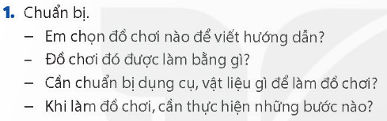  - GV mời 1 HS đọc yêu cầu bài tập  - GV HD HS làm bài  - YC HS hoạt động nhóm 4 để trả lời các câu hỏi  - Gọi các nhóm trình bày  - GV nhận xét, tuyên dương  - GV chốt kiến thức  Bài 2. Lập dàn ý  - GV mời 1 HS đọc yêu cầu bài tập  - GV gọi HS đọc dàn ý trong SHS  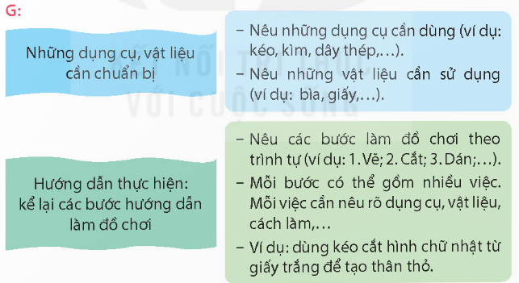  - GV phân tích dàn ý  - YC HS hoạt động nhóm 2 để trình bày dàn ý cho bài văn viết hướng dẫn các bước làm một đồ chơi mà em yêu thích.  - Gọi các nhóm trình bày  - GV nhận xét, tuyên dương  - GV nhận xét chung và chốt nội dung: Dàn ý cho bài văn hướng dẫn các bước làm 1 đồ chơi yêu thích cần trình bày được 2 nội dung chính:  + Dụng cụ vật liệu cần chuẩn bị để làm đồ chơi.  + Hướng dẫn thực hiện: Kể lại các bước hướng dẫn làm đồ chơi theo trình tự, mỗi bước có thể gồm một số việc.  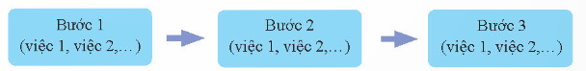  Bài 3. Viết hướng dẫn theo dàn ý đã lập  - GV gọi HS đọc yêu cầu bài  - GV lưu ý một số điểm:  + Trước khi viết em cần quan sát chi tiết từng bước làm đồ chơi xem mỗi bước có những hoạt động nào, sử dụng những vật liệu và dụng cụ nào.  + Cần sử dụng dấu hiệu phù hợp để chỉ ra trình tự các bước làm đồ chơi như chữ số (1, 2, 3, ..) hoặc chữ cái (a, b, c, …)  - GV YC HS viết hướng dẫn các bước làm một đồ chơi em yêu thích theo dàn ý đã lập  - GV hỗ trợ những HS gặp khó khăn trong quá trình viết  - GV nhận xét chung  Bài 4: Đọc soát và chỉnh sửa  - GV HD cả lớp làm việc nhóm 2 để đọc rà soát và chỉnh sửa bài viết cho nhau về cách trình bày các bước, cách dùng từ, đặt câu.  - Gọi HS chia sẻ bài làm  - GV nhận xét chung, tuyên dương HS |  | - HS đọc yêu cầu bài  - HS hoạt động nhóm 4 để trả lời các câu hỏi  - Đại diện các nhóm trình bày  - HS nhóm khác nhận xét, bổ sung  - HS lắng nghe, rút kinh nghiệm  - 1 HS đọc yêu cầu bài tập  - 1 HS đọc dàn ý  - HS lắng nghe.  - HS hoạt động nhóm 2 theo yêu cầu  - Đại diện các nhóm trình bày  - HS nhóm khác nhận xét, bổ sung  - HS lắng nghe  - 1 HS đọc yêu cầu bài  - HS lắng nghe  - HS viết bài  - HS đổi vở để đọc rà soát và chỉnh sửa bài viết cho nhau về cách trình bày các bước, cách dùng từ, đặt câu.  - 3-4 HS chia sẻ bài làm  - HS lắng nghe, rút kinh nghiệm.
3. Vận dụng trải nghiệm.
- Mục tiêu:
+ Củng cố những kiến thức đã học trong tiết học để học sinh khắc sâu nội dung.
+ Biết vận dụng kiến thức từ bài học để vận dụng vào thực tiễn: Biết sử dụng câu văn đúng, hay và phù hợp với bài viết.
+ Tạo không khí vui vẻ, hào hứng, lưu luyến sau khi học sinh bài học.
- Cách tiến hành:
- GV tổ chức vận dụng bằng trò chơi “Ai là người sáng tạo”.  + GV yêu cầu HS hoàn thiện lại bài văn của mình và kể lại cho người thân nghe  - GV nhận xét tiết dạy.  - Dặn dò bài về nhà. | - HS tham gia để vận dụng kiến thức đã học vào thực tiễn.  - HS lắng nghe, rút kinh nghiệm.
* Điều chỉnh sau bài dạy:
.....................................................................................................................................

---------------------------------------------------
Tiết 3: Toán
TÌM HAI SỐ BIẾT TỔNG VÀ HIỆU CỦA HAI SỐ ĐÓ
I.YÊU CẦU CẦN ĐẠT:
1. Yêu cầu cần đạt về kiến thức
- Nhận biết và giải được bài toán tìm hai số biết tổng và hiệu cảu hai số đó.
- Vận dụng giải các bài tập và bài toán thực tế liên quan.
- Phát triển năng lực lập luận, tư duy toán học và năng lực giao tiếp toán học.
2. Yêu cầu cần đạt về năng lực, phẩm chất
- Năng lực tự chủ, tự học: Biết tự giác học tập, làm bài tập và các nhiệm vụ được giao.
- Năng lực giải quyết vấn đề và sáng tạo: tham gia tốt trò chơi, vận dụng.
- Năng lực giao tiếp và hợp tác: Phát triển năng lực giao tiếp trong hoạt động nhóm.
- Phẩm chất nhân ái: Có ý thức giúp đỡ lẫn nhau trong hoạt động nhóm để hoàn thành nhiệm vụ.
- Phẩm chất chăm chỉ: Có ý thức tự giác học tập, trả lời câu hỏi; làm tốt các bài tập.
- Phẩm chất trách nhiệm: Biết giữ trật tự, lắng nghe và học tập nghiêm túc.
II. ĐỒ DÙNG DẠY HỌC.
- Kế hoạch bài dạy, bài giảng Power point.
- SGK và các thiết bị, học liệu phục vụ cho tiết dạy, ti vi, máy tính, máy soi.
III. HOẠT ĐỘNG DẠY HỌC.
Hoạt động của giáo viên | Hoạt động của học sinh
1. Khởi động:
- Mục tiêu:
+ Tạo không khí vui vẻ, khấn khởi trước giờ học.
+ Kiểm tra kiến thức đã học của học sinh ở bài trước.
- Cách tiến hành:
- GV tổ chức trò chơi để khởi động bài học.  + Câu 1: Tính tổng của hai số sau:  43 270 và 43 330  + Câu 2: Tính hiệu của 43 330 và 43270  + Câu 3: Nêu tính chất giao hoán của phép cộng?  + Câu 4: Nêu tính chất kết hợp của phép cộng?  - GV Nhận xét, tuyên dương.  - GV dẫn dắt vào bài mới | - HS tham gia trò chơi  + Trả lời:  43270 +43330 =86600  43 330 – 43 270 = 60  Khi đổi chỗ các số hạng trong một tổng thì tổng đó không thay đổi.  Khi cộng một tổng hai số với số thứ ba, ta có thể cộng số thứ nhất với tổng của số thứ hai và số thứ ba.  - HS lắng nghe
2. Khám phá:
- Mục tiêu:
+ Nhận biết và giải được bài toán tìm hai số biết tổng và hiệu cảu hai số đó.
+ Phát triển năng lực lập luận, tư duy toán học và năng lực giao tiếp toán học.
- Cách tiến hành:
- GV yêu cầu HS quan sát tranh và nêu tình huống có trong tranh.  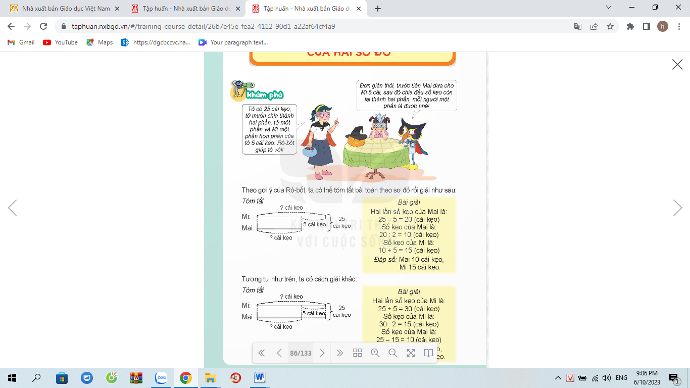  GV cho HS nêu lại bài toán sau đó đọc lại gợi ý của Rô bốt.  1) Cách 1: GV nêu cách tóm tắt bài toán bằng cách vẽ sơ đồ.  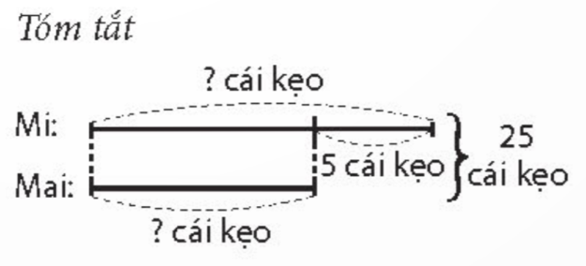  - Qua sơ đồ ta thấy:  + Bạn Mi có số kẹo bằng 1 đoạn thẳng và thêm một đoạn tương ứng 5 cái.  + Bạn Mai có số kẹo bằng 1 đoạn thẳng của bạn Mi nhưng không có 5 cái.  + Cả hai bạn có số kẹo là 25 cái.  - Dựa vào sơ đồ đã tóm tắt, giáo viên cùng HS thực hiện giải bào toán.  - GV giải thích: Cách giải này gọi là tìm số bé trước rồi mới tìm số lớn.  - GV nhận xét, tuyên dương  2) Cách 2: GV cùng HS trao đổi và tóm tắt bằng sơ đồ ssoạn thẳng theo cách 2:  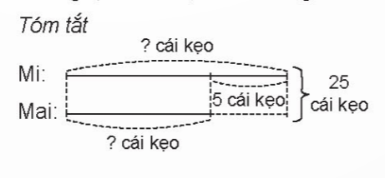  - GV nhấn mạnh: Bạn Mi có một đoạn thẳng và thêm 5 cái kẹo. Bạn Mai cũng có 1 đoạn thảng bằng bạn Mi nhưng bị thiếu 1 đoạn tưogn ứng 5 cái kẹo.  - Dựa vào sơ đồ đã tóm tắt, giáo viên cùng HS thực hiện giải bài toán.  - GV giải thích: Cách giải này gọi là tìm số lớn trước rồi mới tìm số bé.  - GV mời HS quan sát và tìm ra quy tắc tìm số bé và tìm số lớn.  - GV nhân xét tuyên dương | HS trả lời:  Bức tranh vẽ bạn Mai, Mi và Rô bốt. Bạn Mai đưa ra tình huống: Tớ có 25 cái kẹo, tớ muốn chia thành hai phần, tớ một phần và Mi một phần hơn phần của tớ 5 cái kẹo. Rô bốt giúp tớ với!  Bạn Rô bốt gợi ý: Trước tiên, Mai đưa cho Mi 5 cái, sau đó cha đề số kẹo còn lại thành hai phần, mỗi người một phần.  Quan sát các bước thực hiện bài toán.  + Bước 1: Tóm tắt bằng sơ đồ đoạn thẳng.  - HS lắng nghe rút kinh nghiệm.  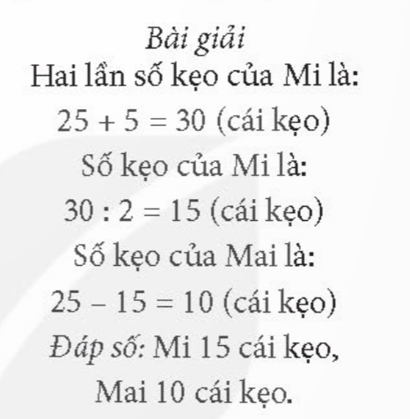  - HS xung phong nêu quy tắc:  + Tìm số bé = (Tổng - hiệu) : 2  + Tìm số lớn = (tổng + hiệu) : 2
3. Hoạt động.
- Mục tiêu:
+ Giải được bài toán tìm hai số biết tổng và hiệu cảu hai số đó.
+ Phát triển năng lực lập luận, tư duy toán học và năng lực giao tiếp toán học.
- Cách tiến hành:
Bài 1:  - GV mời 1 HS đọc yêu cầu bài.  - GV cùng HS tóm tắt bài toán bằng sơ đồ đoạn thẳng:  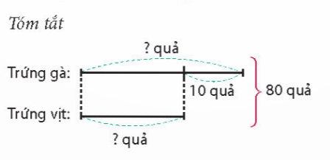  - GV mời HS làm việc nhóm 2, cùng trao đổi với bạn trong bàn và giải bài toán.  - GV mời đại diện nhóm trình bày kết quả, các nhóm khác nhận xét.  - GV nhận xét đánh giá  Bài 2:  - GV mời 1 HS đọc yêu cầu bài.  - GV cùng HS tóm tắt bài toán.  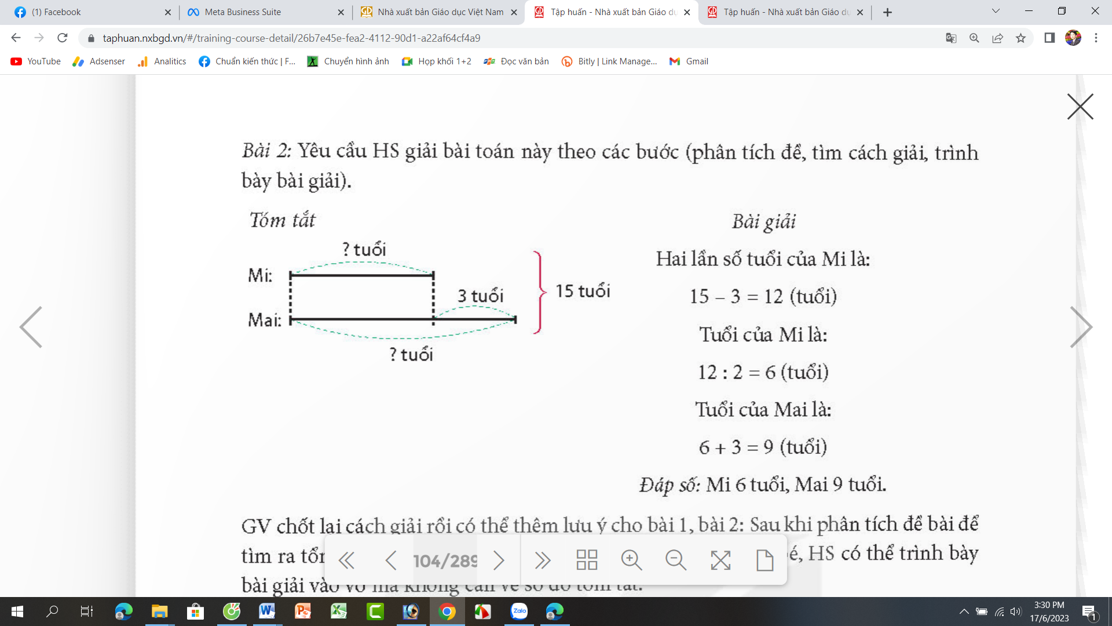  - GV mời cả lớp làm việc cá nhân, làm bài vào vở.  - GV thu vở, chấm 5-7 bài xác xuất. Nhận xét đánh giá kết quả làm bài của HS. | - 1 HS đọc yêu cầu bài toán.  - Cả lớp cùng tóm tắt bài toán theo hướng dẫn của GV.  - HS sinh hoạt nhóm 2, cùng thảo luận và giải bài toán theo sơ đồ đoạn thẳng đã tóm tắt.  - Đại diện nhóm trình bày, các nhóm khác nhận xét:  - HS lắng nghe, rút kinh nghiệm.  - 1 HS đọc yêu cầu bài.  - Cả lớp theo dõi và cùng tóm tắt bài toán theo sơ đồ đoạn thẳng.  - HS làm bài tập vào vở.  - HS nộp vở để gv chấm bài
4. Vận dụng trải nghiệm.
- Mục tiêu:
+ Củng cố những kiến thức đã học trong tiết học để học sinh khắc sâu nội dung.
+ Vận dụng kiến thức đã học vào thực tiễn.
+ Tạo không khí vui vẻ, hào hứng, lưu luyến sau khi học sinh bài học.
- Cách tiến hành:
- GV tổ chức vận dụng bằng các hình thức trải nghiệm:  + Mời 1 HS đứng tại chỗ trả lời về số tuổi hiện tại của em, số tuổi một người thân (anh, chị hoặc em, nhưng không tiết lộ ra trước lớp về số tuổi của người thân), GV mời cả lớp thử tài, tìm số tuổi của người thân đó theo các dữ liệu giáo viên đưa ra.  - Nhận xét, tuyên dương.  - GV nhận xét tiết học. Dặn dò bài về nhà | - HS tham gia để vận dụng kiến thức đã học vào thực tiễn.  - HS cùng nhau tìm tuổi của người thân của bạn theo hướng dẫn của giáo viên.  - Lắng nghe, rút kinh nghiệm.
* Điều chỉnh sau bài dạy:

_______________________________
Tiết 4: Hoạt động trải nghiệm
HOẠT ĐỘNG GIÁO DỤC THEO CHỦ ĐỀ: TÌNH BẠN
I. YÊU CẦU CẦN ĐẠT:
1. Yêu cầu cần đạt về kiến thức, kĩ năng:
- Chia sẻ được với bạn những điều em cảm thấy hài lòng hoặc chưa hài lòng về mình, về bạn khi tham gia hoạt động chung, làm việc nhóm cùng nhau.
- Biết cách xử lí các tình huống mâu thuẫn, bất hoà với nhau và cùng xây dựng “Cam kết tình bạn”.
- Rèn luyện và phát triển kĩ năng nghe – nói góp phần phát triển năng lực ngôn ngữ.
- Tự rèn luyện kĩ năng hoạt động làm hoa, qua đó góp phần phát triển năng lực thẩm mĩ.
2. Yêu cầu cần đạt về năng lực, phẩm chất
- Năng lực tự chủ, tự học: Nêu được điều cảm thấy hài lòng hoặc chưa hài lòng về mình, về bạn khi tham gia các hoạt động chung, làm việc nhóm cùng nhau.
- Năng lực giải quyết vấn đề và sáng tạo: Nhận ra được những điểm cần điều chỉnh để hiểu nhau hơn và hợp tác với nhau tốt hơn.
- Năng lực giao tiếp và hợp tác: Biết trao đổi, góp ý cùng bạn trong giao tiếp.
- Phẩm chất nhân ái: Nhìn nhận được các vấn đề bất thường xảy ra giữa bạn bè và chia sẻ cách em giải quyết vấn đề đó.
- Phẩm chất chăm chỉ: Có tinh thần chăm chỉ rèn luyện.
- Phẩm chất trách nhiệm: Có ý thức quan sát, để ý, quan tâm, tôn trọng bạn bè trong lớp. Đoàn kết, yêu thương nhau.
II. ĐỒ DÙNG DẠY HỌC
- Kế hoạch bài dạy, bài giảng Power point.
- SGK và các thiết bị, học liệu phục vụ cho tiết dạy.

III. HOẠT ĐỘNG DẠY HỌC
Hoạt động của giáo viên | Hoạt động của học sinh
1. Khởi động:
- Mục tiêu:
+ Tạo không khí vui vẻ, khấn khởi trước giờ học.
+ Thông qua khởi động, HS nhận ra được những điểm đáng yêu của bản thân và tự tin thể hiện.
- Cách tiến hành:
* Chia sẻ về “Bạn của tớ.” /N2:  - GV yêu cầu: Suy nghĩ làm việc cá nhân sau đó thảo luận nhóm 2.  + Em hãy nghĩ về một người bạn trong lớp của mình với 5 đặc điểm nổi bật của bạn (ngoại hình, tính cách, sở thích, sở trường,...)  - GV mời HS chia sẻ, nhận xét  - GV mời 2 HS thực hiện mô tả về bạn mình trớc lớp để các bạn khác đoán.  - GV nhận xét, tuyên dương và dẫn dắt vào bài mới: Qua hoạt động trên cô thấy các em đã biết quan tâm quan sát, để ý tới bạn bè trong lớp, cùng sẻ chia giúp đỡ nhau điều đó giúp cho chúng ta có một tập thể lớp đoàn kết. |  | - HS suy nghĩ cá nhân (ghi 5 đặc điểm nổi bật lên 5 cánh của ngôi sao) - sau đó thảo luận nhóm 2.  - HS chia sẻ trong nhóm: VD: Bạn của tớ là người nhỏ nhắn, bạn có mái tóc dài, rất hiền, sở thích của bạn là chơi cờ vua và đó cũng là sở trường của bạn ấy.  - HS khác đoán.  - HS lắng nghe.
2. Khám phá:
- Mục tiêu:
+ Chia sẻ được với bạn những điều em cảm thấy hài lòng hoặc chưa hài lòng về mình, về bạn khi tham gia hoạt động chung, làm việc nhóm cùng nhau.
+ Rèn luyện và phát triển kĩ năng nghe – nói góp phần phát triển năng lực ngôn ngữ.
- Cách tiến hành:
* Nói ra đừng ngại /N4:  - GV yêu cầu HS thảo luận nhóm 4, chia sẻ về sự hợp tác giữa các thành viên của nhóm trong quá trình học tập và rèn luyện theo các gợi ý sau (GV đưa các gợi ý PP)  + Em cảm thấy hài lòng về mình, về bạn vì điều gì?  + Em còn băn khoăn, chưa hài lòng về mình hoặc sự hợp tác giữa các bạn trong nhóm?  + Hãy cùng đưa ra lời khuyên cho nhau để đoàn kết và hợp tác hơn khi làm việc nhóm.  - Mời đại diện các nhóm chia sẻ, nhận xét  ? Nêu điều em cảm thấy hài lòng về mình, về bạn?  ? Em có lời khuyên gì cho bạn để có thể hợp tác, đoàn kết hơn khi làm việc nhóm không?  - GV nhận xét, tuyên dương.  KL: Khi các em nhìn ra được những điều hài lòng hoặc những điều chưa hài lòng về mình, về bạn chúng ta sẽ nhận ra những điểm cần điều chỉnh để hiểu nhau hơn và hợp tác với nhau tốt hơn. |  | - HS lắng nghe yêu cầu  - HS đọc gợi ý  - Cùng thảo luận nhóm 4.  - Các nhóm chia sẻ ý kiến.  - HS nêu  - HS suy nghĩ, đưa ra lời khuyên...  - HS khác nhận xét, góp ý  - HS lắng nghe
3. Luyện tập.
- Mục tiêu: HS nhìn lại các bất hoà thường xảy ra và chia sẻ cách giải quyết vẫn đề đó.
- Cách tiến hành:
* Đề xuất cách giải quyết các vấn đề thường xảy ra trong quan hệ bạn bè: /N6  - GV yêu cầu HS thảo luận nhóm 6 chia sẻ theo nhóm về những vấn đề thường xảy ra giữa bạn bè mà em từng gặp phải hoặc chứng kiến ở lớp, ở trường theo gợi ý sau:  + Kể về những tình huống bất hòa xảy ra giữa bạn bè (Hiểu lầm nhau, bảo thủ ý kiến, không lắng nghe nhau, trêu đùa quá giới hạn,...)  + Chia sẻ cách em đã ứng xử trong tình huống đó.  + Đưa ra lời khuyên cho từng tình huống.  - GV mời đại diện các nhóm chia sẻ, nhận xét  ? Em đã từng bất hoà với bạn nào bao giờ chưa? Vì sao lại xảy ra bất hoà đó?  ? Em cảm thấy như thế nào khi xảy ra bất hoà?  ? Em đã làm gì khi gặp trường hợp đó?  ? Em có cần đến trợ giúp của ai để giải quyết trường hợp đó không?  - GV động viên, khen ngợi.  - GV rút ra KL: Mỗi khi có mâu thuẫn, bất hoà xảy ra nó như 1 hòn đá nặng trĩu mà các em không thể mang mãi, các em cần tìm cách để gạt bỏ hoàn đá ấy bằng cách suy nghĩ tích cực, nghĩ tới điều tốt đẹp về nhau cùng bỏ qua những mâu thuẫn. Nếu các em không tự giải quyết được các mâu thuẫn, bất hoà đó các em có thể tham khảo ý kiến của bố mẹ, thầy cô….mọi người sẽ cho em lời khuyên, cách giải quyết đúng đắn.  - GV đưa bài thơ: Hòn đá (PP)  (Khuyến khích HS sáng tác thêm, nối thêm ý nghĩ không cần quá vần điệu) | - HS đọc gợi ý  - HS thảo luận nhóm 4.  - HS chia sẻ ý kiến. VD:  + Em đã có lần bất hoà với Lan vì bạn ấy đã trêu em quá mức. Em đã giận Lan không nói chuyện, không đi học cùng bạn. Em thấy rất buồn. Sau đó em kể với mẹ, mẹ đã khuyên em nên thông cảm, góp ý thẳng thắn với bạn. Chiều hôm sau em chủ động gặp Lan nói chuyện và bày tỏ suy nghĩ của mình, Lan hiểu và xin lỗi em. Chúng em hiểu nhau, vui vẻ như xưa ạ.  - HS nhận xét, bổ sung ý kiến  - HS lắng nghe  - HS đọc to bài thơ
4. Vận dụng trải nghiệm.
- Mục tiêu:
+ Củng cố những kiến thức đã học trong tiết học để HS khắc sâu nội dung.
+ Vận dụng kiến thức đã học vào thực tiễn.
+ Tạo không khí vui vẻ, hào hứng, lưu luyến sau khi HS bài học.
- Cách tiến hành:
- GV nêu yêu cầu HS tự làm một món quà hoặc một thông điệp yêu thương để gửi tới người bạn thân của em.  - Nhận xét sau tiết dạy, dặn dò về nhà. | - HS vận dụng làm món quà nhỏ hoặc bưu thiếp gửi thông điệp yêu thương cho bạn.  - HS lắng nghe, rút kinh nghiệm

__________________________________________________________________
Thứ Sáu ngày 28 tháng 11 năm 2025
Sáng Tiết 1: Toán
LUYỆN TẬP- TRANG 87
I. YÊU CẦU CẦN ĐẠT:
1. Yêu cầu cần đạt về kiến thức
- Giải được bài toán tìm hai số biết tổng và hiệu của hai số đó.
- Củng cố kiến thức về giải toán tìm hai số biết tổng và hiệu của hai số đó.
- Vận dụng giải các bài tập và bài toán thực tế liên quan.
- Phát triển năng lực lập luận, tư duy toán học và năng lực giao tiếp toán học.
2. Yêu cầu cần đạt về năng lực, phẩm chất
- Năng lực tự chủ, tự học: Biết tự giác học tập, làm bài tập và các nhiệm vụ được giao.
- Năng lực giải quyết vấn đề và sáng tạo: tham gia tốt trò chơi, vận dụng.
- Năng lực giao tiếp và hợp tác: Phát triển năng lực giao tiếp trong hoạt động nhóm.
- Phẩm chất nhân ái: Có ý thức giúp đỡ lẫn nhau trong hoạt động nhóm để hoàn thành nhiệm vụ.
- Phẩm chất chăm chỉ: Có ý thức tự giác học tập, trả lời câu hỏi; làm tốt các bài tập.
- Phẩm chất trách nhiệm: Biết giữ trật tự, lắng nghe và học tập nghiêm túc.
II. ĐỒ DÙNG DẠY HỌC.
- Kế hoạch bài dạy, bài giảng Power point.
- SGK và các thiết bị, học liệu phục vụ cho tiết dạy, ti vi, máy tính, máy soi.
III. HOẠT ĐỘNG DẠY HỌC.
Hoạt động của giáo viên | Hoạt động của học sinh
1. Khởi động:
- Mục tiêu:
+ Tạo không khí vui vẻ, khấn khởi trước giờ học.
+ Kiểm tra kiến thức đã học của học sinh ở bài trước.
- Cách tiến hành:
- GV tổ chức trò chơi để khởi động bài học.  + Câu 1: Số chẵn lớn nhất có 1 chữ số là số mấy?  + Câu 2: Số lẻ lớn nhất có 2 chữ số là số mấy?  + Câu 3: Số lớn là 10, số bé ít hơn số lớn 4 đơn vị. Tính tổng của hai số?  + Câu 4: Cả hai bạn cao 250 cm. Bạn Hải cao hơn bạn Hà 10 cm. Hỏi bạn Hà cao mấy xăng-ti-mét?  - GV Nhận xét, tuyên dương.  - GV dẫn dắt vào bài mới | - HS tham gia trò chơi  + Trả lời: số 8  + Trả lời: số 99  + Trả lời: Tổng hai số là: 16  + Trả lời: Bạn Hà cao 120 cm.  - HS lắng nghe
2. Luyện tập:
- Mục tiêu:
+ Giải được bài toán tìm hai số biết tổng và hiệu cảu hai số đó.
+ Củng cố kiến thức về giải toán tìm hai số biết tổng và hiệu của hai số đó.
+ Phát triển năng lực lập luận, tư duy toán học và năng lực giao tiếp toán học.
- Cách tiến hành:
Bài 1:  - GV mời HS đọc yêu cầu bài.  - GV cùng với HS trao đổi để tóm tắt bài toán:  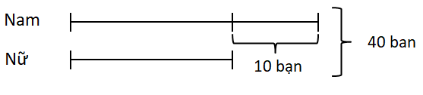  - Mời HS làm việc nhóm 2 (nhóm bàn), thảo luận và giải bài toán.  - Mời đại diện nhóm tình bày, các nhóm khác nhận xét.  - GV nhận xét, chốt nội dung và tuyên dương các nhóm.  - GV mời HS đọc yêu cầu bài.  - GV cùng với HS trao đổi để tóm tắt bài toán:  - Mời HS làm việc nhóm 2 (nhóm bàn), thảo luận và giải bài toán.  - Mời đại diện nhóm tình bày, các nhóm khác nhận xét.  - GV nhận xét, chốt nội dung va tuyên dương các nhóm.  Bài 2:  - GV mời HS đọc yêu cầu bài.  - GV cùng với HS trao đổi để tóm tắt bài toán:  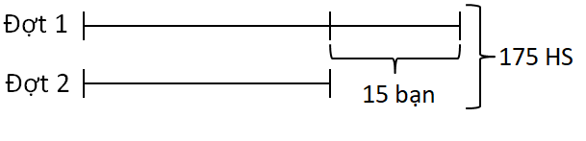  - Mời HS làm việc nhóm 4, thảo luận và giải bài toán.  - Mời đại diện nhóm tình bày, các nhóm khác nhận xét.  - GV nhận xét, chốt nội dung và tuyên dương các nhóm.  (GV lưu ý HS có thể tìm số lớn trước hay số bé trước đều được)  Bài 3:  - GV mời HS đọc yêu cầu bài.  - GV cùng với HS trao đổi để tóm tắt bài toán:  GV Giải thích: Chu vi hình chữ nhật là gồm chiều dài cộng chiều rộng rồi nhân với 2. Vậy tổng chiều dài và chiều rộng chính là một nửa chu vi. (40 : 2 = 20)  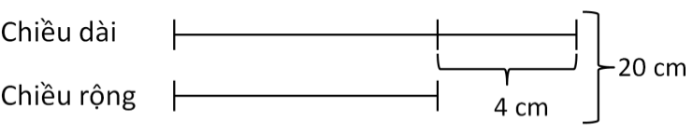  - Mời HS tiết tục làm việc nhóm 4, thảo luận và giải bài toán.  - Mời đại diện nhóm tình bày, các nhóm khác nhận xét.  - GV nhận xét, chốt nội dung và tuyên dương các nhóm.  Bài 4:  - GV mời HS đọc yêu cầu bài.  - GV cùng với HS trao đổi để tóm tắt bài toán:  + GV hỏi: hai sô lẻ liên tiếp thì hơn kém nhau bao nhiêu đơn vị?  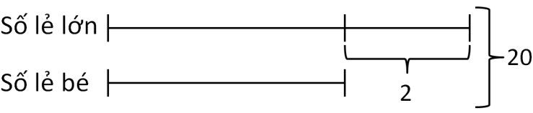  - Mời HS tiết tục làm việc cá nhân, làm bài vào vở.  - Mời HS nộp vở, GV chấm xác xuất 5-7 em và đánh giá nhận xét, sửa sai:  - GV nhận xét, chốt nội dung va tuyên dương các nhóm. | - 1 HS đọc yêu cầu bài.  - Cả lớp cùng thực hiện tóm tắt bài toán với GV.  - Các nhóm tiến hành thảo luận để giải bài toán.  - Đại diện các nhóm trình bày, các nhóm khác nhận xét.  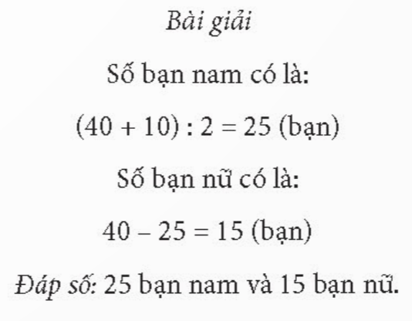  - Lắng nghe rút kinh nghiệm.  - 1 HS đọc yêu cầu bài.  - Cả lớp cùng thực hiện tóm tắt bài toán với GV.  - Các nhóm tiến hành thảo luận để giải bài toán.  - Đại diện các nhóm trình bày, các nhóm khác nhận xét.  Giải  Đợt thứ hai có số bạn đi là:  (175 – 15) : 2 = 80 (bạn)  Số các bạn đi đợt thứ nhất là:  80 + 15 = 95 (bạn)  Đáp số: đợt 2: 80 bạn; đợt 1: 95 bạn  - Lắng nghe rút kinh nghiệm  - 1 HS đọc yêu cầu bài.  - Cả lớp cùng thực hiện tóm tắt bài toán với GV.  - Các nhóm tiến hành thảo luận để giải bài toán.  - Đại diện các nhóm trình bày, các nhóm khác nhận xét.  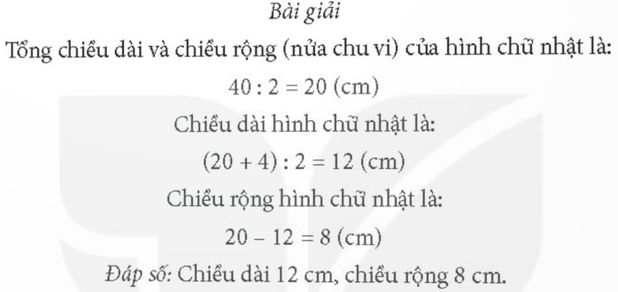  - Lắng nghe rút kinh nghiệm  - 1 HS đọc yêu cầu bài.  - Cả lớp cùng thực hiện tóm tắt bài toán.  - HS: Hơn kém nhau 2 đơn vị.  - HS làm bài vào vở.  - HS nộp vở để GV chấm, sửa sai.  - Lắng nghe rút kinh nghiệm
4. Vận dụng trải nghiệm.
- Mục tiêu:
+ Củng cố những kiến thức đã học trong tiết học để học sinh khắc sâu nội dung.
+ Vận dụng kiến thức đã học vào thực tiễn.
+ Tạo không khí vui vẻ, hào hứng, lưu luyến sau khi học sinh bài học.
- Cách tiến hành:
- GV tổ chức vận dụng bằng các hình thức trải nghiệm:  + GV cho số đo về cái bảng lớp: Nửa chu vi là 330 cm. Chiều dài cái bảng hơn chiều rộng cái bảng là 70 cm. Tìm chiều dài và chiều rộng.  Sau khi học sinh tính xong kết quả, GV mời một số em lên đo để kiểm chứng xem có đúng với tực tế hay k, qua đó giáo dục các em về nhà tập tính các sự vật theo cách làm trên.  - Nhận xét, tuyên dương.  - GV nhận xét tiết học. Dặn dò bài về nhà | - HS tham gia để vận dụng kiến thức đã học vào thực tiễn.  - HS cùng nhau tìm số đo của cái bảng lớp theo yêu cầu.  - Một số HS đo lại bảng lớp để kiểm chứng.  - Lắng nghe, rút kinh nghiệm.
* Điều chỉnh sau bài dạy:

------------------------------------------------
Tiết 2: Tiếng Việt
NÓI VÀ NGHE: NHÀ PHÁT MINH VÀ BÀ CỤ
I.YÊU CẦU CẦN ĐẠT:
1. Yêu cầu cần đạt về kiến thức
- Nghe hiểu câu chuyện Nhà phát minh và bà cụ, kể lại được câu chuyện dựa vào tranh (không bắt buộc kể đúng nguyên văn câu chuyện theo lời GV kể)
- Phát triển năng lực ngôn ngữ.
- Biết vận dụng kiến thức từ bài học để vận dụng vào thực tiễn: Tự tin, mạnh dạn, biết trao đổi nhận xét trong giao tiếp.
2. Yêu cầu cần đạt về năng lực, phẩm chất
- Năng lực tự chủ, tự học: Tích cực học tập, tiếp thu kiến thức để thực hiện tốt nội dung bài học.
- Năng lực giải quyết vấn đề và sáng tạo: Tự tin, mạnh dạn, biết trao đổi nhận xét trong giao tiếp.
- Năng lực giao tiếp và hợp tác: Nâng cao kĩ năng nói và nghe trong giao tiếp.
- Phẩm chất nhân ái: Thông qua bài học, biết trao đổi về những trải nghiệm được nói đến trong câu chuyện đã đọc.
- Phẩm chất chăm chỉ: Có ý thức tự giác trong học tập, trò chơi và vận dụng.
- Phẩm chất trách nhiệm: Biết giữ trật tự, lắng nghe và học tập nghiêm túc.
II. ĐỒ DÙNG DẠY HỌC.
- Kế hoạch bài dạy, bài giảng Power point.
- SGK và các thiết bị, học liệu phụ vụ cho tiết dạy.
III. HOẠT ĐỘNG DẠY HỌC.
Hoạt động của giáo viên | Hoạt động của học sinh
1. Khởi động:
- Mục tiêu:
+ Tạo không khí vui vẻ, phấn khởi trước giờ học.
+ Kiểm tra kiến thức đã học của học sinh ở bài trước.
- Cách tiến hành:
- GV tổ chức cho HS hát và kết hợp vận động tại chỗ  - GV nhận xét, tuyên dương  - GV dẫn dắt vào bài mới | - HS tham gia trò chơi  - HS lắng nghe.
2. Hoạt động.
- Mục tiêu:
+ Nghe hiểu câu chuyện Nhà phát minh và bà cụ, kể lại được câu chuyện dựa vào tranh (không bắt buộc kể đúng nguyên văn câu chuyện theo lời GV kể)
+ Phát triển năng lực ngôn ngữ.
- Cách tiến hành:
2.1. Nghe kể chuyện và ghi lại những sự việc chính  - GV gọi HS đọc yêu cầu 1  - GV giới thiệu nhân vật Ê -đi -xơn và bà cụ trong câu chuyện.  - GV kể câu chuyện (lần 1) kết hợp chỉ tranh  - GV kể câu chuyện (lần 2) và dừng lại kết hợp hỏi:  + Ê -đi -xơn và bà cụ nói chuyện gì với nhau?  + Vì sao sau khi nói chuyện với bà cụ Ê -đi -xơn lại nảy ra ý định chế tạo xe điện?  + Sự việc tiếp theo là gì?  + Em có ấn tượng nhất với sản phẩm nào do Ê -đi -xơn tạo ra?  - GV YC HS ghi lại những sự việc chính của câu chuyện.  - Gọi HS trình bày các sự việc ghi lại được trước lớp  - GV nhận xét, tuyên dương. |  | - 1 HS đọc yêu cầu 1  - HS lắng nghe  - HS lắng nghe  - HS nghe và trả lời  - HS nhớ lại ở lần kể 1  - HS trả lời theo ý kiến riêng  - HS ghi lại những sự việc chính của câu chuyện.  VD:  + Sự việc 1: Mọi người đến xem đèn điện do Ê -đi -xơn chế tạo ra  + Sự việc 2: Ê -đi -xơn nói chuyện với bà cụ và nảy ra ý định làm một cái xe chạy bằng dòng điện  + Sự việc 3: Ê -đi -xơn đang chế tạo lắp ráp xe điện  + Sự việc 4: Ê -đi -xơn và bà cụ đang ngồi trên xe điện khuôn mặt bà cụ rất vui tươi  - 3-4 HS trình bày các sự việc ghi lại được trước lớp  - HS lắng nghe
2.2. Kể lại câu chuyện  - GV yêu cầu HS đọc yêu cầu 2.  - GV giao nhiệm vụ làm việc theo nhóm 2: Nhìn tranh và tập kể lại từng đoạn câu chuyện.  - GV mời HS lên kể chuyện.  - GV nhận xét, tuyên dương HS  2.3. Điều em ấn tượng nhất về nhà phát minh Ê -đi- sơn là gì? Vì sao?  - GV yêu cầu HS đọc yêu cầu.  - GV HD HS thảo luận nhóm 4 để trao đổi với các bạn về nội dung câu hỏi  - Gọi các nhóm trình bày  - GV nhận xét chung, tuyên dương HS |  | - 1 HS đọc yêu cầu 2.  - Các nhóm làm việc theo yêu cầu.  - 5-6 HS lên kể chuyện.  - HS nhận xét cho nhau.  - Lớp theo dõi bổ sung.  - 1 HS đọc yêu cầu  - HS làm việc nhóm 4 trao đổi với các bạn về nội dung câu hỏi  - Đại diện các nhóm trình bày  - Nhóm khác nhận xét, bổ sung  - Kết quả:  + Điều em ấn tượng nhất về nhà phát minh Ê – đi - xơn là ông rất yêu khoa học  + Nhà phát minh Ê – đi - xơn rất giàu lòng thương người.  + Nhà phát minh Ê – đi - xơn không những rất giỏi về khoa học mà còn luôn gần gũi, thân thiện với mọi người.  - Lớp theo dõi nêu ý kiến bổ sung  - HS lắng nghe
3. Vận dụng trải nghiệm.
- Mục tiêu:
+ Củng cố những kiến thức đã học trong tiết học để học sinh khắc sâu nội dung.
+ Biết vận dụng kiến thức từ bài học để vận dụng vào thực tiễn: Tự tin, mạnh dạn, biết trao đổi nhận xét trong giao tiếp.
+ Tạo không khí vui vẻ, hào hứng, lưu luyến sau khi học sinh bài học.
- Cách tiến hành:
- GV trao đổi những về những hoạt động HS yêu thích trong bài  - Hãy nêu cảm nghĩ của em về câu chuyện  - GV cho HS thực hiện Kể lại cho người thân nghe câu chuyện nhà phát minh và bà cụ  - YC HS tìm đọc một câu chuyện về nhà khoa học  - GV nhận xét tiết dạy.  - Dặn dò bài về nhà. | - 2-3 HS nêu cảm nghĩ  - HS lắng nghe, thực hiện.  - HS lắng nghe và thực hiện  - HS lắng nghe, rút kinh nghiệm.

_______________________________

Chiều Tiết 5: Toán (BS)
LUYỆN TẬP
I.YÊU CẦU CẦN ĐẠT.
1. Yêu cầu cần đạt về kiến thức, kĩ năng:
- Giải được bài toán tìm hai số biết tổng và hiệu của hai số đó.
- Củng cố kiến thức về giải toán tìm hai số biết tổng và hiệu của hai số đó.
- Vận dụng giải các bài tập và bài toán thực tế liên quan.
- Phát triển năng lực lập luận, tư duy toán học và năng lực giao tiếp toán học.
2. Yêu cầu cần đạt về năng lực, phẩm chất:
- Năng lực tự chủ, tự học: Biết tự giác học tập, làm bài tập và các nhiệm vụ được giao.
- Năng lực giải quyết vấn đề và sáng tạo: tham gia tốt trò chơi, vận dụng.
- Năng lực giao tiếp và hợp tác: Phát triển năng lực giao tiếp trong hoạt động nhóm.
- Phẩm chất nhân ái: Có ý thức giúp đỡ lẫn nhau trong hoạt động nhóm để hoàn thành nhiệm vụ.
- Phẩm chất chăm chỉ: Có ý thức tự giác học tập, trả lời câu hỏi; làm tốt các bài tập.
- Phẩm chất trách nhiệm: Biết giữ trật tự, lắng nghe và học tập nghiêm túc.
II. ĐỒ DÙNG DẠY HỌC.
- VBT Toán
- Máy soi
III. HOẠT ĐỘNG DẠY HỌC.
Hoạt động của giáo viên | Hoạt động của học sinh
1. Khởi động:
- Mục tiêu:
+ Tạo không khí vui vẻ, khấn khởi trước giờ học.
+ Kiểm tra kiến thức đã học của học sinh ở bài trước.
- Cách tiến hành:
- GV tổ chức trò chơi để khởi động bài học.  + Câu 1: Số chẵn lớn nhất có 1 chữ số là số mấy?  + Câu 2: Số lẻ lớn nhất có 2 chữ số là số mấy?  + Câu 3: Số lớn là 10, số bé ít hơn số lớn 4 đơn vị. Tính tổng của hai số?  + Câu 4: Cả hai bạn cao 250 cm. Bạn Hải cao hơn bạn Hà 10 cm. Hỏi bạn Hà cao mấy xăng-ti-mét?  - GV Nhận xét, tuyên dương.  - GV dẫn dắt vào bài mới | - HS tham gia trò chơi  + Trả lời: số 8  + Trả lời: số 99  + Trả lời: Tổng hai số là: 16  + Trả lời: Bạn Hà cao 120 cm.  - HS lắng nghe
2. Luyện tập:  Bài 1:  + Bài toán hỏi gì? Bài toán yêu cầu gì?  - GV theo dõi giúp đỡ HS yếu  - GV soi bài  Bài 2:  + Bài toán hỏi gì? Bài toán yêu cầu gì?  - GV theo dõi giúp đỡ HS yếu  - GV soi bài  Bài 3:  + Bài toán hỏi gì? Bài toán yêu cầu gì?  - GV theo dõi giúp đỡ HS yếu  - GV soi bài | - HS đọc yêu cầu  - HS tóm tắt bằng sơ đồ  - HS làm bài  - HS chia sẻ  - HS đọc yêu cầu  - HS tóm tắt bằng sơ đồ  - HS làm bài  - HS chia sẻ  - HS đọc yêu cầu  - HS tóm tắt bằng sơ đồ  - HS làm bài  - HS chia sẻ
4. Vận dụng trải nghiệm.
- GV tổ chức vận dụng bằng các hình thức trải nghiệm:  + GV cho số đo về cái bảng lớp: Nửa chu vi là 340 cm. Chiều dài cái bảng hơn chiều rộng cái bảng là 200 cm. Tìm chiều dài và chiều rộng.  Sau khi học sinh tính xong kết quả, GV mời một số em lên đo để kiểm chứng xem có đúng với tực tế hay k, qua đó giáo dục các em về nhà tập tính các sự vật theo cách làm trên.  - Nhận xét, tuyên dương.  - GV nhận xét tiết học. Dặn dò bài về nhà | - HS tham gia để vận dụng kiến thức đã học vào thực tiễn.  - HS cùng nhau tìm số đo của cái bảng lớp theo yêu cầu.  - Một số HS đo lại bảng lớp để kiểm chứng.  - Lắng nghe, rút kinh nghiệm.

------------------------------------------------
Tiết 6: Hoạt động trải nghiệm
SHL: CAM KẾT TÌNH BẠN
I. YÊU CẦU CẦN ĐẠT:
1. Yêu cầu cần đạt về kiến thức, kĩ năng:
- Biết cách vượt qua các tình huống bất hòa xảy ra trong quan hệ bạn bè.
- Xây dựng được “Cam kết tình bạn” của lớp.
- Đánh giá kết quả hoạt động trong tuần, đề ra kế hoạch hoạt động tuần tới.
2. Yêu cầu cần đạt về năng lực, phẩm chất:
- Năng lực tự chủ, tự học: Nhìn lại xem bản thân có gì chưa đúng – nhận lỗi nếu cần, chia sẻ cảm xúc của mình.
- Năng lực giải quyết vấn đề và sáng tạo: Biết nhận lỗi nếu cần, biết xử lý các tình huống bất hòa xảy ra trong quan hệ bạn bè.
- Năng lực giao tiếp và hợp tác: Biết chia sẻ với bạn để xây dựng và thực hiện được “Cam kết tình bạn” của lớp.
- Phẩm chất nhân ái: Biết đặt mình vào vị trí người khác để cảm nhận cảm xúc của họ.
- Phẩm chất chăm chỉ: Có tinh thần chăm chỉ rèn luyện, thực hiện tốt “Cam kết tình bạn” để xây dựng vị trí của bản thân trong lòng các bạn trong lớp.
- Phẩm chất trách nhiệm: Có ý thức với lớp, tôn trọng nền nếp, nội quy lớp học.
II. ĐỒ DÙNG DẠY HỌC
- Kế hoạch bài dạy, bài giảng Power point.
- SGK và các thiết bị, học liệu phục vụ cho tiết dạy.

III. HOẠT ĐỘNG DẠY HỌC
Hoạt động của giáo viên | Hoạt động của học sinh
1. Khởi động:
- Mục tiêu:
+ Tạo không khí vui vẻ, khấn khởi trước giờ học.
+ Nhìn lại xem bản thân có gì chưa đúng – nhận lỗi nếu cần, chia sẻ cảm xúc của mình.
- Cách tiến hành:
- GV cho HS chơi trò chơi “Thách hay Thật”: chia sẻ về bản thân có gì đúng/chưa đúng.  Ví dụ:  + Thách: Thách bạn nêu được điểm tốt và xấu của bạn........?  + Thật: Hãy tự nhận xét về bản thân bạn?  ...  - GV mời HS tham gia chơi, trình bày, nhận xét  - GV Nhận xét, tuyên dương.  - GV dẫn dắt vào bài mới. | - HS tham gia trò chơi  - HS trả lời câu hỏi thử thách của trò chơi  - HS lắng nghe.
2. Sinh hoạt cuối tuần:
- Mục tiêu: Đánh giá kết quả hoạt động trong tuần, đề ra kế hoạch hoạt động tuần tới.
- Cách tiến hành:
* Hoạt động 1: Đánh giá kết quả cuối tuần 11. (Làm việc theo tổ)  - GV mời lớp trưởng điều hành phần sinh hoạt cuối tuần: Đánh giá kết quả hoạt động cuối tuần 11.  - Lớp trưởng lên điều hành nội dung sinh hoạt: Mời các tổ thảo luận, tự đánh giá kết quả kết quả hoạt động trong tuần:  + Sinh hoạt nền nếp.  + Thi đua của đội cờ đỏ tổ chức.  + Kết quả hoạt động các phong trào.  + Một số nội dung phát sinh trong tuần...  - Lớp trưởng mời Tổ trưởng các tổ báo cáo.  - Lớp trưởng tổng hợp kết quả và mời giáo viên chủ nhiệm nhận xét chung.  - GV nhận xét chung, tuyên dương. (Có thể khen, thưởng,...tuỳ vào kết quả trong tuần)  * Hoạt động 2: Kế hoạch tuần tới. (Làm việc nhóm 4 hoặc theo tổ)  - GV yêu cầu lớp trưởng (hoặc lớp phó học tập) triển khai kế hoạch hoạt động tuần tới. Yêu cầu các nhóm (tổ) thảo luận, nhận xét, bổ sung các nội dung trong kế hoạch.  + Thực hiện nền nếp trong tuần 12.  + Thi đua học tập tốt theo chấm điểm của đội cờ đỏ.  + Thực hiện các hoạt động các phong trào.  - Lớp trưởng báo cáo kết quả thảo luận kế hoạch và mời GV nhận xét, góp ý.  - GV nhận xét chung, thống nhất, và biểu quyết hành động. | - Lớp trưởng lên điều hành phần sinh hoạt cuối tuần: Đánh giá kết quả hoạt động cuối tuần 11.  - Mời các nhóm thảo luận, tự đánh giá kết quả kết quả hoạt động trong tuần.  - Các tổ trưởng lần lượt báo cáo kết quả hoạt động cuối tuần.  - Lắng nghe rút kinh nghiệm.  - 1 HS nêu lại nội dung.  - Lớp trưởng (hoặc lớp phó học tập) triển khai kế hoạt động tuần 12.  - HS thảo luận nhóm 4 hoặc tổ: Xem xét các nội dung trong tuần tới, bổ sung nếu cần.  - Một số nhóm nhận xét, bổ sung.  - Cả lớp biểu quyết hành động bằng giơ tay.
3. Sinh hoạt chủ đề.
- Mục tiêu:
+ Biết cách vượt qua các tình huống bất hòa xảy ra trong quan hệ bạn bè.
+ Xây dựng được “Cam kết tình bạn” của lớp.
- Cách tiến hành:
Hoạt động 3: Sắm vai xử lí tình huống (Làm việc nhóm)  - GV mời HS đọc yêu cầu và bốc thăm tình huống của nhóm mình.  - GV đề nghị HS thảo luận về cách xử lí tình huống mình nhận được, sau đó phân công thành viên sắm vai nhân vật trong tình huống để báo cáo trước lớp.  - GV mời một số nhóm thể hiện trước lớp: diễn lại tình huống đã được thảo luận.  - GV mời cả lớp nhận xét.  ? Hãy chia sẻ điều mình rút ra được qua việc xử lí các tình huống đó?  - GV nhận xét chung, tuyên dương khả năng quan sát, xử lí tình huống tinh tế của các nhóm.  => GV KL: Để vượt qua những tình huống bất hòa, chúng ta cần dừng lại suy xét, đặt mình vào vị trí người khác để cảm nhận cảm xúc của họ, nhìn lại xem mình có gì chưa đúng - nhận lỗi nếu cần; chia sẻ cảm xúc của mình,...  Hoạt động 4: Xây dựng “Cam kết tình bạn” (Làm việc chung cả lớp)  - GV mời HS đọc yêu cầu  - GV yêu cầu mỗi tổ thảo luận để đưa ra các nguyên tắc trong “Cam kết tình bạn” theo các gợi ý sau:  + Nhớ lại những bất hòa đã từng xảy ra và những việc em đã làm để giải quyết bất hòa đó.  + Lựa chọn và rút ra những việc cần làm ở bất kì tình huống bất hòa nào để ghi lại vào bản “Cam kết tình bạn”.  - GV mời đại diện từng tổ trình bày nội dung “Cam kết tình bạn” trước lớp.  - GV và các bạn tổ khác lắng nghe và góp ý.  - GV mời cả lớp nhìn lại bản “Cam kết tình bạn” của các tổ, lựa chọn những nguyên tắc tình bạn thuyết phục của mỗi tổ đưa ra để xây dựng “Cam kết tình bạn” chung của lớp.  Lưu ý: Tiêu chí lựa chọn 3-5 nguyên tắc.  - GV nhận xét chung, tuyên dương.  => GV KL: GV mời cả lớp cùng đọc lại bản “Cam kết tình bạn” theo nhịp vỗ tay. | - 1 HS đọc yêu cầu.  - HS lắng nghe cách thực hiện để xử lí tình huống  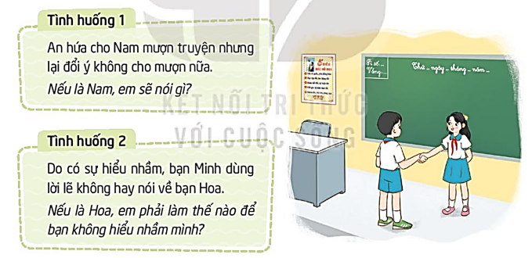  - Một số nhóm lên thể hiện trước lớp.  - Cả lớp nhận xét nhóm bạn thể hiện.  - 5-6 HS chia sẻ  - HS lắng nghe, rút kinh nghiệm.  - HS lắng nghe  - HS đọc thầm, nêu yêu cầu  - Các tổ thảo luận để đưa ra các nguyên tắc trong “Cam kết tình bạn”.  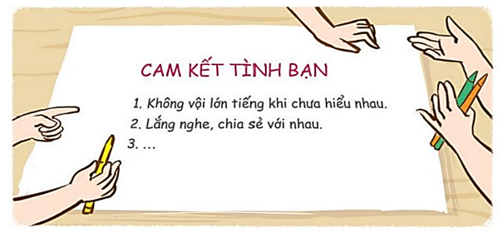  - Đại diện từng tổ trình bày nội dung “Cam kết tình bạn” trước lớp.  - Các tổ khác lắng nghe, nhận xét, bổ sung  - Các thành viên trong lớp lựa chọn những nguyên tắc mà các tổ đưa ra để xây dựng “Cam kết tình bạn” chung của lớp.  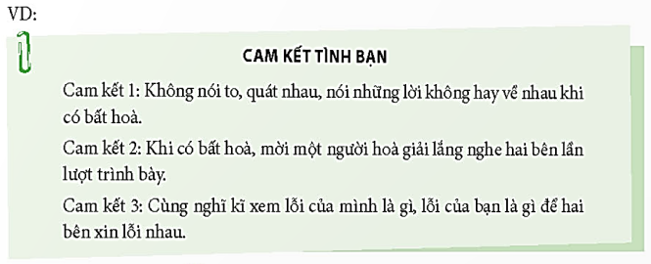
5. Vận dụng trải nghiệm.
- Mục tiêu:
+ Củng cố những kiến thức đã học trong tiết học để HS khắc sâu nội dung.
+ Vận dụng kiến thức đã học vào thực tiễn.
+ Tạo không khí vui vẻ, hào hứng, lưu luyến sau khi HS bài học.
- Cách tiến hành:
- GV nêu yêu cầu và hướng dẫn HS:  + Hoàn thiện bản “Cam kết tình bạn”.  + Dán bản “Cam kết tình bạn” lên góc hoặc một vị trí trong lớp để cả lớp cùng ghi nhớ và thực hiện.  - Nhận xét sau tiết dạy, dặn dò về nhà. | - HS tiếp nhận thông tin và yêu cầu để thực hiện  - HS lắng nghe, rút kinh nghiệm

Vĩnh Thuận, ngày 21 tháng 11 năm 2025
Kí duyệt của khối trưởng  Lương Thị Xuyến | Người thực hiện    Phạm Thị Hải Yến

